Департамент екології та природних ресурсів
Кіровоградської обласної державної адміністрації

ЕКОЛОГІЧНИЙ ПАСПОРТ
КІРОВОГРАДСЬКОЇ ОБЛАСТІ

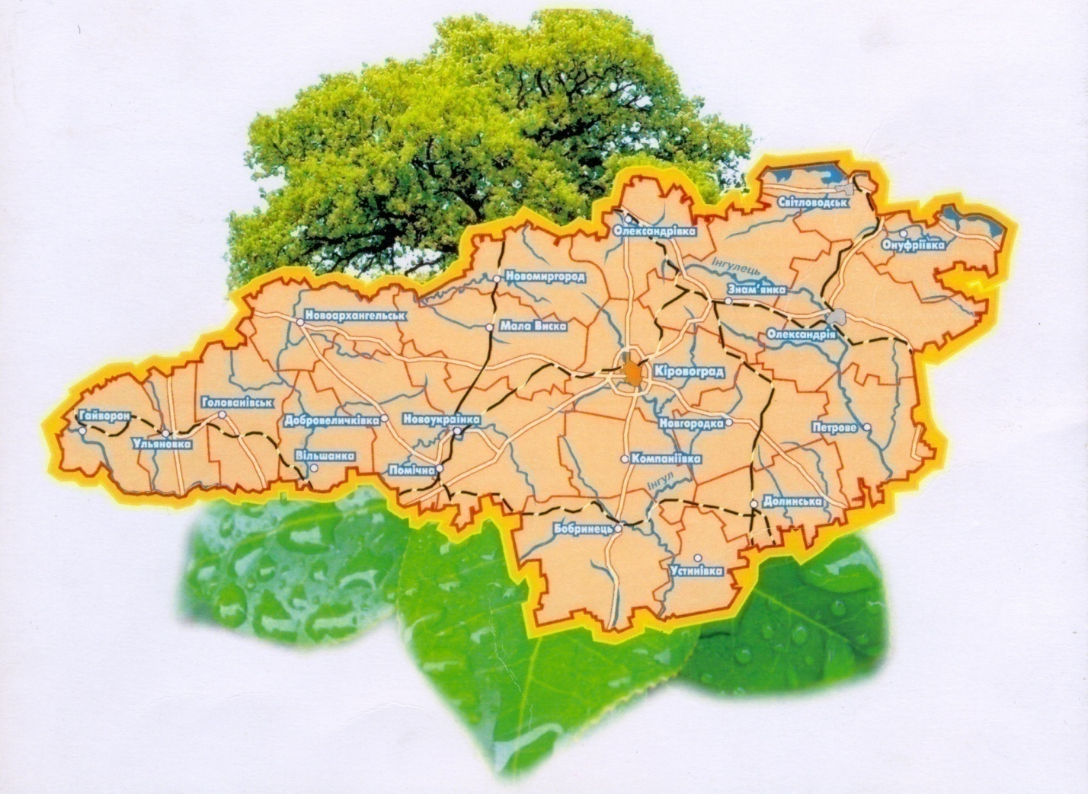

2014 рік
Зміст
стор.
1. | Загальна характеристика……………………………………… …… | 3
2. | Чисельність населення ……………………………………………... | 3
3. | Фізико-географічна характеристика ………………..……………... | 4
4. | Виробничий комплекс ……………………………….……………... | 5
5. | Перелік екологічно небезпечних об’єктів …….........……………... | 6
6. | Атмосферне повітря ………………………………………………... | 7
7. | Водні ресурси ………………………………………...……………... | 15
8. | Земельні ресурси ……………………………………..……………... | 24
9. | Лісові ресурси ………………………………………..……………... | 26
10. | Надра ………………………………………………….……………... | 30
11. | Тваринний і рослинний світ ………………………...……………... | 31
12. | Природно-заповідний фонд ………………………………………... | 48
13. | Формування екологічної мережі …………………………………... | 54
14. | Поводження з відходами та небезпечними хімічними речовинами:……………………………..……………...…………… | 58
14.1 | Поводження з відходами І-ІІІ класів небезпеки …..……………... | 58
14.2 | Тверді побутові відходи ……………………………………………. | 65
14.3 | Поводження з непридатними та забороненими до використання пестицидами та отрутохімікатами ………………...……………..... | 66
15. | Моніторинг довкілля ………………………………..……………... | 67
16. | Державний контроль за додержанням вимог природоохоронного законодавства ………………………………... | 68
17. | Структура департаменту та держекоінспекції ….……………...... | 69
18. | Планування природоохоронної діяльності………...……………... | 71
19. | Найважливіші екологічні проблеми області та стан і перспективи їх вирішення………………………………………...……………..... | 82

1.Загальна характеристика

Дата утворення: - 10 січня 1939 року

Площа: - 24587,8 кв. км.
(4,1% від території України)

Кількість адміністративних районів, одиниць: - 21
Кількість міст, одиниць: - 12
з них: обласного значення: - 4
Кількість селищ міського типу, одиниць: - 27
Кількість сіл та селищ, одиниць: - 993
Чисельність населення: - 987,6 тис. осіб
Щільність населення: - 40,2 осіб на 1 кв. км.

- Чисельність населення
Таблиця 1
Назва міста | Кількість наявного  населення, тис.осіб |  |  | Площа¹,  км² | Щільність наявного  населення, осіб/ км²
 | всього | у тому числі
 |  | міське | сільське
1 | 2 | 3 | 4 | 5 | 6
Міста обласного значення
Кіровоград (міськрада) | 242,0 | 242,0 | Х | 103,3 | 2342,5
м. Знам′янка (міськрада) | 29,1 | 28,8 | 0,3 | 20,9 | 1392,2
м. Олександрія (міськрада) | 92,4 | 90,3 | 2,1 | 68,1 | 1356,1
м. Світловодськ (міськрада) | 54,1 | 54,1 | Х | 44,7 | 1209,8
Всього: | 417,6 | 415,2 | 2,4 | 237,0 | 1761,6
Міста районного значення
м. Бобринець | 11,0 | 11,0 | Х | - | -
м. Гайворон | 15,0 | 15,0 | Х | - | -
м. Помічна | 9,2 | 9,2 | Х | - | -
м. Долинська | 19,4 | 19,4 | Х | - | -
м. Мала Виска | 11,1 | 11,1 | Х | - | -
м. Новомиргород | 11,5 | 11,5 | Х | - | -
м. Новоукраїнка | 17,5 | 17,5 | Х | - | -
м. Ульяновка | 6,1 | 6,1 | Х | - | -
Всього: | 100,8 | 100,8 | Х | - | -
Райони
Бобринецький | 26,3 | 11,0 | 15,3 | 1496,3 | 17,6
1 | 2 | 3 | 4 | 5 | 6
Вільшанський | 12,9 | 4,7 | 8,2 | 645,1 | 20,0
Гайворонський | 38,8 | 21,7 | 17,1 | 695,0 | 55,8
Голованівський | 31,7 | 12,2 | 19,5 | 992,1 | 32,0
Добровеличківський | 34,5 | 14,9 | 19,6 | 1296,5 | 26,6
Долинський | 34,9 | 20,7 | 14,2 | 1275,9 | 27,4
Знам′янський | 23,5 | Х | 23,5 | 1327,9 | 17,7
Кіровоградський | 37,3 | Х | 37,3 | 1557,0 | 23,9
Компаніївський | 15,5 | 4,5 | 11,0 | 967,5 | 16,1
Маловисківський | 44,5 | 20,9 | 23,6 | 1248,0 | 35,6
Новгородківський | 15,8 | 5,8 | 10,0 | 996,6 | 15,8
Новоархангельський | 25,1 | 6,4 | 18,7 | 1205,8 | 20,8
Новомиргородський | 29,0 | 14,1 | 14,9 | 1032,2 | 28,1
Новоукраїнський | 42,9 | 17,5 | 25,4 | 1667,8 | 25,7
Олександрівський | 28,2 | 11,3 | 16,9 | 1158,9 | 24,3
Олександрійський | 36,5 | 10,4 | 26,1 | 1842,0 | 19,8
Онуфріївський | 18,6 | 8,7 | 9,9 | 889,1 | 21,0
Петрівський | 24,7 | 8,3 | 16,4 | 1194,9 | 20,7
Світловодський | 12,8 | Х | 12,8 | 1219,0 | 10,5
Ульяновський | 23,1 | 6,1 | 17,0 | 700,8 | 33,0
Устинівський | 13,4 | 3,5 | 9,9 | 942,4 | 14,2
Всього: | 570,0 | 202,7 | 367,3 | 24350,8 | 23,4
Всього по області: | 987,6 | 617,9 | 369,7 | 24587,8 | 40,2
¹За даними Головного управління Держземагентства у Кіровоградській області.

3.Фізико-географічна характеристика
Площа Кіровоградської області становить 24,6 тис.км. кв. (4,1 % від території України). Протяжність області з півночі на південь становить майже 148 км, із заходу на схід – 335 км.
Клімат області помірно-континентальний. Зима м’яка, з частими відлигами, а літо спекотне. У другій половині літа на території Кіровоградщини часто встановлюється антициклонний тип погоди з високими температурами повітря
до + 38 ⁰С та тривалими посухами.
Опади випадають найчастіше влітку і восени у вигляді дощів. За теплий період (червень-жовтень) випадає в середньому 280-335 мм, за холодний (листопад-березень) – 125-140 мм. У той же час у степовій зоні мають місце бездощові періоди тривалістю 30-40 днів.
Клімату Кіровоградщини властиві і небезпечні явища погоди – такі, як сильні зливи, град, ожеледь, пилові бурі тощо. Нерідким явищем у степовій зоні є пилові або чорні бурі та суховії до 25-30 м/с, характерні для осінньо-літнього періоду, які завдають великих збитків господарству зменшенням або повною загибеллю врожаю.
Сприятливими факторами географічного розташування області є безпосереднє сусідство з розвинутими в промисловому відношенні Придніпров’ям і Донбасом, наявність густої мережі транзитних залізниць та автомагістралей, газопроводів та нафтопроводів, вихід до Дніпра (пристань у Світловодську). Кіровоградщина лежить у межах двох фізико-географічних зон – лісостепової і степової (більша частина).
Область має порівняно великі запаси деяких мінеральних ресурсів. З паливних ресурсів тут є поклади бурого вугілля в м. Олександрія. Вагоме енергетичне значення мають значні (світового масштабу) поклади уранових руд.
За походженням рельєф Кіровоградської області переважно ерозійний, тобто вироблений талими водами, річками та тимчасовими водотоками. Основними й найпоширенішими формами рельєфу є вододільні плато, річкові долини, яри та балки. Грунти області мають високу родючість. Грунтовий покрив області характерний для перехідної зони від північного степу до південного лісостепу. Для південно-східних районів найбільш поширеними грунтами є чорноземи звичайні, середньо - та мало гумусні, а в південній частині - чорноземи звичайні мало гумусні.
На просторах нашого краю протікає 438 річок загальною довжиною 5,6 тис. км, серед яких найбільші – Інгулець, Синюха, Велика Вись, Інгул, Ятрань. Річки області належать до систем Дніпра і Південного Бугу. Значущі притоки Дніпра – Тясмин, Інгулець і Цибульник, Південного Бугу – Інгул, Синюха і Синиця. Водні ресурси Кіровоградщини представлені річками, водосховищами, ставками та підземними водами. Протяжність по території області р. Дніпро - 68 км, Південного Бугу – 84 км. За кількістю водосховищ та ставків область займає третє місце серед областей України, але має найменші запаси природних підземних вод.

4.Виробничий комплекс
Таблиця 2
Галузі промисловості (інші галузі) | Кількість підприємств, од.
 | загальна загальна | екологічно небезпечних
Добувна промисловість і розроблення кар'єрів | 81
Переробна промисловість | 828
Постачання електроенергії, газу, пари та кондиційованого повітря | 56
Водопостачання; каналізація, поводження з відходами | 158
Будівництво | 664
Оптова та роздрібна торгівля; ремонт автотранспортних засобів і мотоциклів | 2156
Транспорт, складське господарство, поштова та кур'єрська діяльність | 364
Інші галузі | 9466
Всього | 13773

5. Перелік екологічно небезпечних об’єктів
Таблиця 3
№ з/п | Назва об’єкту | Вид економічної діяльності | Відомча належність  (форма власності) | Примітка
1 | ДП "Східний гірничо – збагачувальний комбінат" | Добування уранової та торієвої руди. Виробництво та переробка ядерного палива | Загально-державна власність | Накопичено  40049600,71 т відходів в хвостосховищі у балці “Щербаківська” Петрівський район
2 | ТОВ "Побужський феронікелевий комбінат" | Виробництво кольорових металів (нікелю) | Приватна власність | Викиди забруднюючих речовин в атмосферне повітря 6269,23 т на рік
3 | Кіровоградське ВКГ  ОКВП "Дніпро-Кіровоград" | Забір, очищення та скид стічних вод | Комунальна власність | Скид 14177,371 млн. м³ стічних вод на рік

ЕКОЛОГО - НЕБЕЗПЕЧНІ ОБ`ЄКТИ

ДП “Східний гірничо-збагачувальний комбінат”

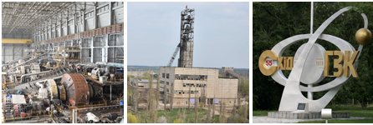

Східний гірничо-збагачувальний комбінат – єдине в Україні підприємство, що забезпечує видобуток природного урану і виробництво його оксидного концентрату

ТОВ “Побужський феронікелевий комбінат”

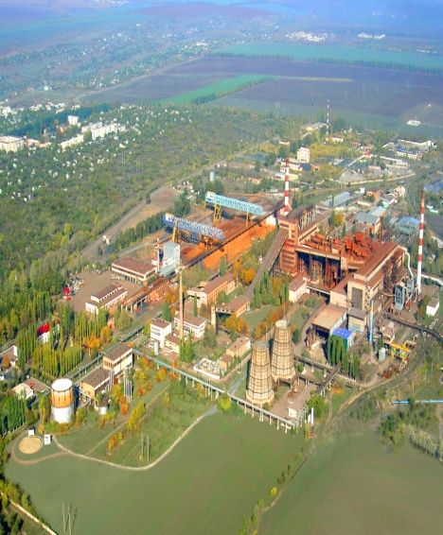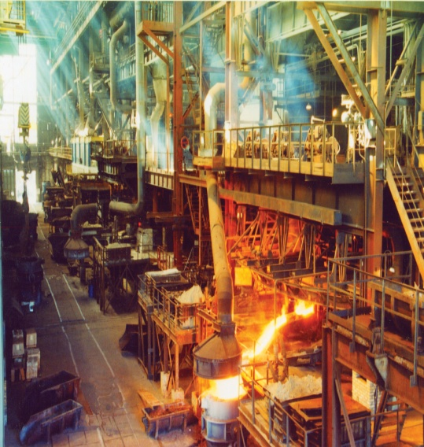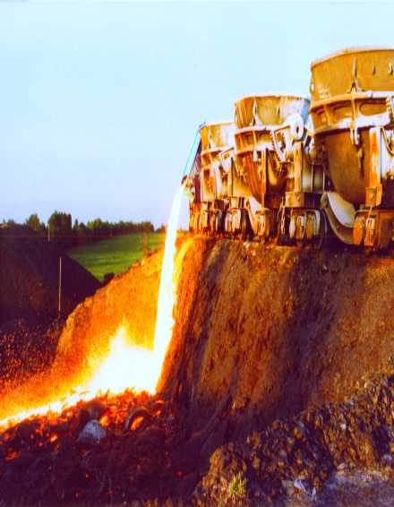

ТОВ “ПФК” єдине в пострадянському просторі гірничо-металургійне підприємство з технологією прямої переробки нікелевої руди

6. Атмосферне повітря
Динаміка викидів в атмосферне повітря
Таблиця 4
Показники | 2011 рік | 2012 рік | 2013 рік
1 | 2 | 3 | 4
Загальна кількість суб’єктів підприємницької діяльності, що здійснюють викиди забруднюючих речовин в атмосферне повітря, од. | 229 | 199 | 192
Загальна кількість суб’єктів підприємницької діяльності, поставлених на державний облік, од. | 341 | * | *
Загальна кількість суб’єктів підприємницької діяльності, що мають дозвіл на викиди забруднюючих речовин в атмосферне повітря, од. | 1303 | 1831 | 2142
Потенційний обсяг викидів забруднюючих речовин в атмосферне повітря від стаціонарних джерел за суб’єктами підприємницької діяльності, поставленими на облік, тис. т | 19,741 | * | *
Викиди забруднюючих речовин в атмосферне повітря від стаціонарних та пересувних джерел, тис. т  у тому числі: | 73,9 | 73,8 | **
від стаціонарних джерел, тис. т | 15,2 | 16,8 | 15,7
від пересувних джерел, тис. т | 58,7 | 57,0 | **
у тому числі від автомобільного транспорту, тис. т | 49,5 | 48,2 | 49,1
Викиди забруднюючих речовин в атмосферне повітря від стаціонарних та пересувних джерел у розрахунку на км², т | 3,0 | 3,0 | **
Викиди забруднюючих речовин в атмосферне повітря від стаціонарних та пересувних джерел у розрахунку на одну особу, кг | 73,4 | 73,8 | **
Викиди забруднюючих речовин в атмосферне повітря від стаціонарних джерел у розрахунку на км², т | 0,6 | 0,7 | 0,6
Викиди забруднюючих речовин в атмосферне повітря від стаціонарних джерел у розрахунку на одну особу, кг | 15,1 | 16,8 | 15,9
1 | 2 | 3 | 4
Викиди забруднюючих речовин в атмосферне повітря від пересувних джерел у розрахунку на км², т | 2,4 | 2,0 | **
* -державний облік об’єктів здійснюються Міністерством екології та природних ресурсів України (відповідно до постанови Кабінету Міністрів України 13 травня 2001 року № 1655)
**-відповідно до плану статистичних спостережень інформація буде надана після 13 червня 2014 р.

Динаміка викидів забруднюючих речовин в атмосферне повітря
Діаграма 1
*-викиди від стаціонарних джерел та від автотранспорту
Динаміка викидів забруднюючих речовинв атмосферне повітря у розрахунку на одну особу по Кіровоградській області, кг
(викиди від стаціонарних джерел та від автотранспорту)

Діаграма2

Динаміка викидів забруднюючих речовин в атмосферне повітря у розрахунку
на 1 кв. км по Кіровоградській області, тонн
(викиди від стаціонарних джерел та від автотранспорту)

Діаграма 3

Найбільші середні і максимальні концентрації забруднюючих речовин
(в кратності ГДК) в атмосферному повітрі міст

Таблиця 5
Забруднююча речовина | Місто | Максимально-разова ГДК,  мг/ м³ | Середня концентрація | Максимальна з разових концентрацій
1 | 2 | 3 | 4 | 5
Кіровоград
Пил |  | 0,5 | 1,8 | 1,2
Діоксид азоту |  | 0,2 | 0,7 | 0,3
Оксид вуглецю |  | 5 | 0,8 | 1,6
Формальдегід |  | 0,035 | 1,8 | 0,6
Діоксид сірки |  | 0,5 | 0,4 | 0,1
Оксид азоту |  | 0,4 | 0,3 | 0,1
Сажа |  | 0,15 | 1,0 | 1,3
Олександрія
Пил |  | 0,5 | 1,6 | 1,0
Діоксид сірки |  | 0,5 | 0,4 | 0,1
Діоксид азоту |  | 0,2 | 0,7 | 0,3
Сажа |  | 0,15 | 1,1 | 1,3
Світловодськ
Пил |  | 0,5 | 1,33 | 0,5
Діоксид сірки |  | 0,5 | 0,36 | 0,19
Оксид вуглецю |  | 5 | 1,0 | 1,5
Діоксид азоту |  | 0,2 | 1,0 | 0,6
Оксид азоту |  | 0,4 | 1,17 | 0,28
Формальдегід |  | 0,035 | 1,7 | 0,86

Динаміка викидів забруднюючих речовин в атмосферне повітря
Таблиця 6
Назва забруднюючої речовини | 2011 рік | 2012 рік | 2013 рік
1 | 2 | 3 | 4
1.Викиди забруднюючих речовин, усього, тис. т | 73,9 | 73,8 | *
у тому числі від:
1.1стаціонарних джерел | 15,2 | 16,8 | 15,7
метали та їх сполуки | 0,5 | 0,8 | 0,6
стійкі органічні забруднювачі | 0 | 0 | 0
оксид вуглецю | 4,8 | 4,8 | 4,6
діоксид та інші сполуки сірки | 1,4 | 2,1 | 1,4
оксиди азоту | 1,9 | 0,9 | 1,4
речовини у вигляді суспендованих твердих частинок | 3,4 | 5,3 | 4,4
неметанові леткі органічні сполуки | 0,8 | 0,7 | 0,9
1.2. пересувних джерел | 58,7 | 57,0 | *
сірчистий ангідрид | 0,8 | 0,7 | *
оксиди азоту | 7,3 | 3,7 | *
оксиди вуглецю | 43,0 | 41,5 | *
неметанові леткі органічні сполуки | 6,6 | 6,3 | *
речовини у вигляді суспендованих твердих частинок | 0,8 | 0,8 | *
у тому числі від :  1.2.1. автомобільного транспорту: | 49,5 | 48,2 | 49,1
сірчистий ангідрид | 0,4 | 0,4 | 0,4
оксиди азоту | 4,4 | 4,3 | 4,6
оксид вуглецю | 38,4 | 37,2 | 37,9
неметанові леткі органічні сполуки | 5,7 | 5,5 | 5,6
речовини у вигляді суспендованих твердих частинок | - | - | -
2. Парникові гази,  усього, млн.т СО₂ – екв. | 1,8 | 1,7 | 0,5
*-відповідно до плану статистичних спостережень інформація буде надана після 13 червня 2014 р.
Основні забруднювачі атмосферного повітря за 2013 рік
Таблиця 7
№  з/п | Назва об’єкту | Назва забруднюючої речовини | Частка викидів забруднюючої речовини |  |  |  | Частка оснащення джерел викидів установками очистки газу, % | Ступінь очищення установок очистки газу, % | Заходи, спрямовані на зменшення викидів
 |  |  | Всього викидів, т/рік | До загального обсягу викидів об’єкту, % | До загального обсягу викидів (населеного пункту), % | До загального обсягу викидів (району), % |  |  | Загальний обсяг витрат за кошторисною вартістю, тис.грн. | Фактично витрачено з початку виконання заходу, тис.грн. | Зменшення викидів після впровадження заходу т/рік
 |  |  |  |  |  |  |  |  |  |  | Очікуване | Фактичне
1 | 2 | 3 | 4 | 5 | 6 | 7 | 8 | 9 | 10 | 11 | 12 | 13
1. | Філія “Управління магістральних газопроводів “Черкаситрансгаз”  ДК “Укртрансгаз”  НАК “Нафтогаз України”  КС “Олександрівська”,  Олександрівське ЛВУМГ  смт Олександрівка | Всього,  у тому числі:  Сполуки азоту  Оксид вуглецю  Метан | 699,077  117,435  1,515  576,088 | 100,0  16,8  0,2  82,4 | - | 86,0 | - | - | - | - | - | -
2. | Філія “Управління магістральнихгазопроводів “Черкаситрансгаз”  ДК “Укртрансгаз” НАК “Нафтогаз України”  КС “Кіровоградська”,  с. Мар’ївка,  Компаніївський район | Всього,  у тому числі:  Сполуки азоту  Оксид вуглецю  Метан | 755,895  189,117  35,917  526,704 | 100,0  25,0  4,8  69,7 | - | 100,0 | - | - | - | - | - | -
3. | ДК “Укртрансгаз”  НАК “Нафтогаз України”  Кременчуцьке ЛВУМГУМГ “Черкаситрансгаз”  КС “Задніпровська”,  Світловодський р-н  с. Павлівка | Всього,  у тому числі:  Сполуки азоту  Оксид вуглецю  Метан | 932,662  375,749  64,574  482,743 | 100,0  40,3  6,9  51,8 | - | 89,9 | - | - | - | - | - | -
4. | ПрАТ “Креатив”  (включаючи комбікормовий завод) м.Кіровоград пр.Промисловий, 14 | Всього,  у тому числі:  Сполуки азоту  Неметановані леткі органичні сполуки | 799,496  40,647  352,182 | 100  5,1  44,1 | - | 34,0 | - | - | - | - | - | -
5. | ПАТ “Кіровоградолія”, м.Кіровоград,  вул. Урожайна, 30 | Всього,  у тому числі:  Речовини у вигляді твердих суспендованих часток  Сполуки азоту  Сполуки сірки  Оскид вуглецю  Неметановані леткі  органичні сполуки | 253,529  22,998  43,921  103,139  61,174  15,801 | 100,0  9,1  17,3  40,7  24,1  6,2 | - | 10,8 | - | - | - | - | - | -
6. | ТОВ “Побужський  феронікелевий комбінат”,  Голованівський район,  смт Побузьке,  вул. Промислова, 13 | Всього, у тому числі:  Метали та їх сполуки  Речовини у вигляді твердих суспендованих часток  Сполуки азоту  Сполуки сірки  Оскид вуглецю | 6269,225  602,011  1254,529  369,726  566,681  3470,775 | 100,0  9,6  20,0  5,9  9,0  55,4 | - | 98,8 | - | - | - | - | - | -
7 | ВАТ “Центральний гірничо-збагачувальний комбінат”,  (Петрівський рудник),  Петрівський р-н,  смт Петрово | всього  з них  речовини у вигляді твердих суспендованих частинок  сполуки азоту  оксид вуглецю | 676,116  624,236  14,244  35,427 | 100,0  92,3  2,1  5,2 | - | 92,0 |  |  | 299,0 | 300,0 | 160,000 | 160,000
8 | Заваллівська філія ТОВ “Заваллівський графіт” | всього  з них  метали та їх сполуки  речовини у вигляді твердих суспендованих частинок  сполуки азоту  сполуки сірки  оксид вуглецю | 403,899  0,021  380,323  1,744  12,686  9,057 | 100  0,0  94,2  0,4  3,1  2,2 | - | 42,7

Викиди забруднюючих речовин в атмосферне повітря за видами економічної діяльності у 2013 році
Таблиця 8
№  з/п | Види економічної діяльності | Обсяги викидів по регіону
 |  | тис.т | у % до підсумку
1 | 2 | 3 | 4
1 | Усі види економічної діяльності | 15,7 | 100
 | у тому числі:
1.1 | Сільське господарство, мисливство, лісове господарство | 0,99 | 6,3
1.2 | Сільське господарство, мисливство та пов’язані з ними послуги | 0,99 | 6,3
2 | Лісове господарство та пов’язані з ним послуги | 0,003 | -
3 | Добувна промисловість | 2,4 | 15,0
3.1 | Добування паливно-енергетичних корисних копалин | 0,12 | 0,8
3.2 | Добування вугілля, пігніту і торфу | - | -
3.3 | Добування корисних копалин, крім паливно-енергетичних | 2,24 | 14,2
3.4 | Добування металевих руд | 0,68 | 4,3
3.5 | Інші галузі добувної промисловості | 1,56 | 9,9
4 | Переробна промисловість | 8,7 | 55,4
4.1 | Виробництво харчових продуктів, напоїв та тютюнових виробів | 1,6 | 10,5
5 | Текстильне виробництво; виробництво одягу, хутра та виробів з хутра | 0,004 | -
5.1 | Текстильне виробництво | 0,004 | -
6 | Виробництво одягу; виробництво хутра та виробів з хутра | - | -
7 | Виробництво шкіри, виробів зі шкіри та інших матеріалів | 0,0003 | -
8 | Оброблення деревини та виробництво виробів з деревини, крім меблів | 0,018 | 0,1
9 | Целюлозно-паперове виробництво; видавнича діяльність | 0,00002 | -
10 | Виробництво паперової маси, паперу, картону та виробів з них | 0,00002 | -
10.1 | Виробнича та поліграфічна діяльність, тиражування записаних носіїв інформації | - | -
11 | Виробництво коксу, продуктів нафтоперероблення та ядерних матеріалів | - | -
12 | Хімічне виробництво | 0,04 | 0,3
13 | Виробництво гумових та пластмасових виробів | 0,007 | -
14 | Виробництво іншої неметалевої мінеральної продукції | 0,5 | 3,3
15 | Металургійне виробництво та виробництво готових металевих виробів | 6,314 | 40,2
15.1 | Металургійне виробництво | 6,269 | 39,9
16 | Виробництво готових металевих виробів | 0,044 | 0,3
16.1 | Виробництво машин та устаткування | 0,1 | 0,7
16.2 | Виробництво електричного, електронного та оптичного устаткування | 0,016 | 0,1
16.3 | Виробництво транспортних засобів та устаткування | 0,00006 | -
16.4 | Виробництво автомобілів, причепів та напівпричепів | - | -
16.5 | Виробництво інших транспортних засобів | 0,00006 | -
16.6 | Інші галузі промисловості | 0,0233 | 0,1
17 | Виробництво меблів; виробництво іншої продукції | 0,0227 | 0,1
18 | Оброблення відходів | 0,00006 | -
19 | Виробництво та розподілення електроенергії, газу та води | 0,245 | 1,6
1 | 2 | 3 | 4
19.1 | Виробництво та розподілення електроенергії, газу, пари та гарячої води | 0,245 | 1,6
20 | Будівництво | 0,107 | 0,7
21 | Торгівля; ремонт автомобілів, побутових виробів та предметів особистого вжитку | 0,090 | 0,6
22 | Діяльність готелів та ресторанів | - | -
22.1 | Діяльність транспорту та зв’язку | 2,777 | 17,7
22.2 | Діяльність наземного транспорту | 2,608 | 16,6
23 | Фінансова діяльність | - | -
24 | Операції з нерухомим майном, оренда, інжиніринг та надання послуг підприємцям | 0,004 | -
25 | Державне управління | 0,0378 | 0,2
26 | Освіта | 0,0682 | 0,4
27 | Охорона здоров’я та надання соціальної допомоги | 0,341 | 2,2
28 | Надання комунальних та індивідуальних послуг; діяльність у сфері культури та спорту | - | -

7. Водні ресурси

Характеристика річок
Таблиця 9
Назва річки | Протяжність по території регіону, км | Кількість населених пунктів вздовж берегової смуги | Кількісь гребель (водосховищ) | Кількість трубопроводів, які проходять через річку |  |  |  | Кількість напірних каналізаційних колекторів, що перетинає водний об’єкт
 |  |  |  | Газо- | Нафто- | Аміако- | Продукто-
Великі річки
Дніпро | 68 | 4 |  | 3 | - | - | - | 1
Південний Буг | 84 | 9 | 1 | - | - | - | - | 8
Усього: | 152 | 13 | 1 | 3 | - | - | - | 9
Середні річки
Велика Вись | 166 | 16 | 4 | 2 | - | - | 1 | 20
Висунь | 16 | - | 2 | - | - | - | - | -
Інгул | 175 | 16 | 3 | 2 | - | - | 1 | 20
Інгулець | 175 | 14 | 3 | 1 | - | - | 1 | 21
Синюха | 90 | 20 | 3 | - | - | - | - | 15
Тясмин | 30 | 4 | 1 | 1 | - | - | 1 | 9
Чорний Ташлик | 106 | 7 | 3 | - | - | - | - | 25
Ятрань | 50 | 3 | 1 | - | - | - | - | 7
Усього: | 808 | 80 | 20 | 6 | - | - | 4 | 117
Малі річки
Усього: | 4666 | 605 | 63 | 7 | - | - | 2 | 185
РАЗОМ | 5626 | 698 | 84 | 16 | 1 | - | 6 | 311
Примітка. В протяжність річок по території регіону врахована довжина Дніпра (по фарватеру 68 км)
Водні об’єкти регіону
Таблиця 10
 | Одиниця виміру | Кількість | Примітка
Усього | од. | 2845
у тому числі:
місцевого значення | од. | -
з них передано в оренду водних об’єктів
загальнодержавного значення | од. | 2845
з них передано в оренду ставків та водосховищ | од. | 1386

Динаміка водокористування
Таблиця 11
Показники | Одиниця виміру | 2011 рік | 2012 рік | 2013 рік
1 | 2 | 3 | 4 | 5
Забрано води з природних джерел, усього | млн. м³ | 213,3 | 199,6 | 233,5
у тому числі:
поверхневої | млн. м³ | 191,61 | 178,01 | 213,43
підземної | млн. м³ | 21,69 | 21,59 | 20,07
морської | млн. м³ | - | - | -
Забрано води з природних джерел у розрахунку на одну особу | м³ | 212,79 | 200,56 | 236,43
Використано свіжої води, усього | млн. м³ | 64,89 | 50,39 | 78,81
у тому числі на потреби:
господарсько-питні | млн. м³ | 21,65 | 20,11 | 20,36
виробничі | млн. м³ | 19,37 | 15,05 | 19,12
сільськогосподарські | млн. м³ | 2,867 | 3,041 | 2,719
зрошення | млн. м³ | 1,892 | 1,761 | 1,409
Використано свіжої води у розрахунку на одну особу | м³ | 64,73 | 50,63 | 79,8
Втрачено води при транспортуванні | млн. м³ | 11,69 | 14,06 | 11,05
 | % до заб-раної води | 5,5 | 7,0 | 7,1
Скинуто зворотних вод, усього | млн. м³ | 70,54 | 54,31 | 82,4
у тому числі:
у підземні горизонти | млн. м³ | 1,341 | 1,198 | 1,525
у накопичувачі | млн. м³ | 5,475 | 5,332 | 4,718
у поверхневі водні об’єкти | млн. м³ | 63,73 | 47,78 | 76,16
Скинуто зворотних вод у поверхневі водні об’єкти,
усього | млн. м³ | 63,73 | 47,78 | 76,16
з них:
нормативно очищених, усього | млн. м³ | 22,14 | 23,03 | 22,58
у тому числі:
на спорудах біологічного очищення | млн. м³ | 17,78 | 17,10 | 16,96
на спорудах фізико-хімічного очищення | млн. м³ | 2,976 | 2,984 | 3,812
на спорудах механічного очищення | млн. м³ | 1,383 | 2,942 | 1,809
нормативно (умовно) чистих без очищення | млн. м³ | 35,04 | 19,64 | 48,81
забруднених, усього | млн. м³ | 6,548 | 5,110 | 4,771
у тому числі:
недостатньо очищених | млн. м³ | 6,499 | 5,054 | 4,771
без очищення | млн. м³ | 0,049 | 0,056 | -
1 | 2 | 4 | 5 | 6
Скинуто зворотних вод у поверхневі водні об’єкти у розрахунку на одну особу | м³ | 63,58 | 48,01 | 77,1

Обсяг оборотної, повторної і послідовно використаної води
Таблиця 12
Види економічної діяльності | 2011р. |  | 2012р. |  | 2013 рік
 | млн.м3 на рік | у % до спожитої свіжої води | млн.м3 на рік | у % до спожитої свіжої води | млн.м3 на рік | у % до спожитої свіжої води
1 | 2 | 3 | 4 | 5 | 6 | 7
Усього по області | 114,4 | в 1,8 разів | 130,0 | в 2,6 разів | 142,6 | в 1,8 разів
у тому числі:
промисловість | 108,9 | в12,9 разів | 125,1 | 15,2 разів | 136,2 | в 18,1 разів
житлово-комунальне господарство | 5,228 | 20% | 5,320 | 20% | 5,32 | 20%

Обсяги забору, використання води з природних об’єктів
та скидання зворотних вод, млн.куб.м

Діаграма 4

Скидання зворотних вод та забруднюючих речовин водокористувачами –
забруднювачами поверхневих водних об’єктів
Таблиця 13
Назва водокористувача-забруднювача | 2011 р. |  | 2012 р. |  | 2013 р.
 | об'єм скидання зворотних вод, млн.м³ | обсяг забрудню-ючих речовин,т | об'єм скидання зворотних вод, млн.м³ | обсяг забрудню-ючих речовин,т | об'єм скидання зворотних вод, млн.м³ | обсяг забрудню-ючих речовин,т
р. Інгулець басейн р. Дніпро
Знам’янське ВКГ  ОКПВ ”Дніпро-Кіровоград” | 0,457 | 288,32 | 0,518 | 322,88 | 0,693 | 432,6
р.Інгул басейн р.Південний Буг
Інгульська шахта Схід ГЗК | 3,556 | 7965,87 | 3,692 | 8754,7 | 3,278 | 7644,4

Обсяги забруднюючих речовин, які скинуто із зворотними водами
у поверхневі водні об’єкти, тис. т.

Діаграма 5
Середньорічні концентрації речовин у контрольних створах водних об’єктів Кіровоградської області за 2013 рік
(в одиницях кратності відповідних ГДК)
Таблиця 14
Місце спостереження за якістю води | Показники складу та властивостей
 | Завислі речовини | БСК₅ | Мінералізація | Сульфати | Хлориди | Азот амонійний | Нітрати | Нафтопродукти | Нітрити | Фосфати | Залізо | Мідь | Цинк | АПАР
1 | 2 | 3 | 4 | 5 | 6 | 7 | 8 | 9 | 10 | 11 | 12 | 13 | 14 | 15
Контрольні створи водного об’єкту господарсько-побутового призначення
р. Дніпро 582 км, Придніпровська зрошувальна станція с. Подорожнє Світловодського району | 0,59 | 1,12 | 0,21 | 0,06 | 0,05 | 0,13 | 0,03 | 0,13 | 0,02 | 0,08 | 0,80 | 0,01 | - | 0,05
Кременчуцьке водосховище –  м. Світловодськ, 4,5 км віще міста | - | 0,33 | 0,32 | 0,47 | 0,09 | 0,85 | 0,02 | - | 1,2 | - | 0,24 | 10,2 | 2,2 | 0,5
Кременчуцьке водосховище –  м. Світловодськ, в межах міста | - | 0,39 | 0,26 | 0,50 | 0,09 | 1,0 | 0,02 | - | 1,35 | - | 0,20 | 7,1 | 4,0 | 0,6
р. Інгулець права притока р. Дніпро, 502 км, с. Диківка, Диківське водосховище | 1,42 | 1,18 | 0,76 | 0,33 | 0,17 | 0,15 | 0,02 | 0,13 | 0,01 | 0,09 | 0,47 | 0,03 | - | 0,10
р. Інгулець, права притока р. Дніпро 483км, с. Марто-Іванівка | 0,86 | 1,12 | 0,54 | 0,29 | 0,15 | 0,18 | 0,31 | 0,17 | 0,08 | 0,19 | 0,27 | 0,03 | - | 0,15
р. Інгулець, 393 км, Іскрівське водосховище, смт. Петрове, питний водозабір | 0,81 | 1,13 | 0,49 | 0,27 | 0,13 | 0,11 | 0,05 | 0,13 | 0,03 | 0,08 | 0,40 | 0,03 | - | 0,15
р. Інгул, ліва притока р. П. Буг, 3 км вище м. Кіровоград | - | 0,11 | 1,04 | 2,61 | 0,35 | 1,33 | 0,4 | - | 0,053 | 0,235 | 0,08 | 2,4 | 0,8 | 0,7
р. Інгул, ліва притока р. П.Буг 318 км, питний водозабір, м. Кіровоград | 0,36 | 1,01 | 0,72 | 0,35 | 0,18 | 0,12 | 0,05 | 0,17 | 0,01 | 0,14 | 0,13 | 0,02 | - | 0,10
р. Сугоклея, права притока р. Інгул 41 км,  м. Кіровоград | 0,89 | 1,08 | 0,88 | 0,57 | 0,22 | 0,12 | 0,10 | 0,17 | 0,05 | 0,02 | 0,13 | 0,03 | - | 0,10
1 | 2 | 3 | 4 | 5 | 6 | 7 | 8 | 9 | 10 | 11 | 12 | 13 | 14 | 15
р. Інгул 305 км, с. Первозванівка, нижче скиду ДП "СхідГЗК" Інгульської шахти" та Кіровоградського ВКГ ОКВП "Дніпро-Кіровоград" | 0,61 | 1,02 | 0,92 | 0,51 | 0,34 | 0,32 | 0,35 | 0,17 | 0,15 | 0,78 | 0,40 | 0,03 | - | 0,15
р. Інгул ліва притока р. П. Буг,– м.Кіровоград, 2,5 км нижче міста | - | 0,14 | 1,14 | 2,84 | 0,42 | 1,46 | 0,04 | - | 2,65 | - | 0,16 | 2,4 | 1,4 | 0,7
р. Грузька, права притока р. Інгул 4 км, Лелеківське водосховище, Кіровоградська приміська зрошувальна станція | 0,78 | 1,10 | 0,66 | 0,44 | 0,15 | 0,09 | 0,19 | 0,17 | 0,01 | 0,02 | 0,13 | 0,03 | - | 0,15
р. Плетений Ташлик, права притока р. Чорний Ташлик 2 км, с. Новоалександрівка | 0,63 | 1,07 | 0,90 | 0,54 | 0,20 | 0,13 | 0,07 | 0,17 | 0,01 | 0,04 | 0,17 | 0,03 | - | 0,15
р. Чорний Ташлик, ліва притока р. Синюха 89 км, с. Звірівка Новоукраїнського району | 0,66 | 1,15 | 0,94 | 0,57 | 0,24 | 0,14 | 0,21 | 0,20 | 0,05 | 0,03 | 0,13 | 0,03 | - | 0,15
р. Кільтень, ліва притока р. Велика Вись  24 км, с. Нововознесенка Маловисківського району | 0,56 | 1,09 | 0,57 | 0,17 | 0,17 | 0,12 | 0,04 | 0,17 | 0,01 | 0,18 | 0,23 | 0,02 | - | 0,10
р. Сухоклея, права притока р. Інгул 26 км, м. Бобринець, питний водозабір | 0,39 | 1,03 | 1,05 | 0,77 | 0,25 | 0,13 | 0,06 | 0,20 | 0,02 | 0,05 | 0,20 | 0,03 | - | 0,15
р. Велика Вись, ліва притока р. Синюха 95 км, с. Лікареве Новомиргородського району | 0,33 | 1,12 | 0,63 | 0,19 | 0,15 | 0,21 | 0,01 | 0,17 | 0,003 | 0,22 | 0,27 | 0,02 | - | 0,10
р. Чорний Ташлик, ліва притока р. Синюха 51 км, питний водозабір, смт Помічна | 0,64 | 1,07 | 0,98 | 0,61 | 0,26 | 0,15 | 0,17 | 0,17 | 0,04 | 0,04 | 0,17 | 0,03 | - | 0,15

Інструментально-лабораторний контроль якості поверхневих вод

Таблиця 15
Назва водного об’єкту | Кількість контрольних створів, в яких здійснювались вимірювання, од. |  | Відібрано та проаналі-зовано проб води, од. | Кількість показників, у тому числі забруднюючих речовин, що визначалися, од | Кількість випадків та назва речовин з перевищенням ГДК, од.
 | усього | з перевищенням ГДК
1 | 2 | 3 | 4 | 5 | 6
р. Дніпро | 1 | 1 | 3 | 29 | ХСК - 3
 |  |  |  |  | БСКп - 3
 |  |  |  |  | Залізо загальне-1
р. Інгулець | 3 | 3 | 16 | 29 | ХСК - 16
 |  |  |  |  | БСКп - 16
 |  |  |  |  | Лужність - 4
 |  |  |  |  | Жорсткість - 7
 |  |  |  |  | Магній - 8
р. Інгул | 2 | 2 | 24 | 29 | ХСК - 24
 |  |  |  |  | БСКп - 23
 |  |  |  |  | Лужність - 13
 |  |  |  |  | Жорсткість - 16
 |  |  |  |  | Магній - 15
р. Плетений Ташлик | 1 | 1 | 12 | 29 | ХСК - 12
 |  |  |  |  | БСКп - 12
 |  |  |  |  | Лужність – 12
 |  |  |  |  | Жорсткість – 11
 |  |  |  |  | Магній – 12
р. Чорний Ташлик | 2 | 2 | 16 | 29 | Сухий залишок - 2
 |  |  |  |  | ХСК - 16
 |  |  |  |  | БСКп - 16
 |  |  |  |  | Лужність – 15
 |  |  |  |  | Жорсткість – 16
 |  |  |  |  | Магній – 16
1 | 2 | 3 | 4 | 5 | 6
р. Сугоклея | 1 | 1 | 12 | 29 | рН - 8
 |  |  |  |  | ХСК - 12
 |  |  |  |  | БСКп - 12
 |  |  |  |  | Лужність – 3
 |  |  |  |  | Жорсткість – 5
 |  |  |  |  | Магній – 10
р. Грузька | 1 | 1 | 3 | 29 | Жорсткість-1
 |  |  |  |  | ХСК – 3
 |  |  |  |  | БСКп – 3
р. Кільтень | 1 | 1 | 4 | 29 | рН - 1
 |  |  |  |  | ХСК - 4
 |  |  |  |  | БСКп - 4
 |  |  |  |  | Лужність – 1
 |  |  |  |  | Магній – 1
р. Сухоклея | 1 | 1 | 12 | 29 | БСКп - 12
 |  |  |  |  | Лужність – 6
 |  |  |  |  | Жорсткість – 11
 |  |  |  |  | Сухий залишок – 7
 |  |  |  |  | ХСК – 12
р. Велика Вись | 1 | 1 | 4 | 29 | ХСК– 4
 |  |  |  |  | БСКп – 4
 |  |  |  |  | Лужність – 4
 |  |  |  |  | Жорсткість – 4

Берегоукріплення Кременчуцького водосховища

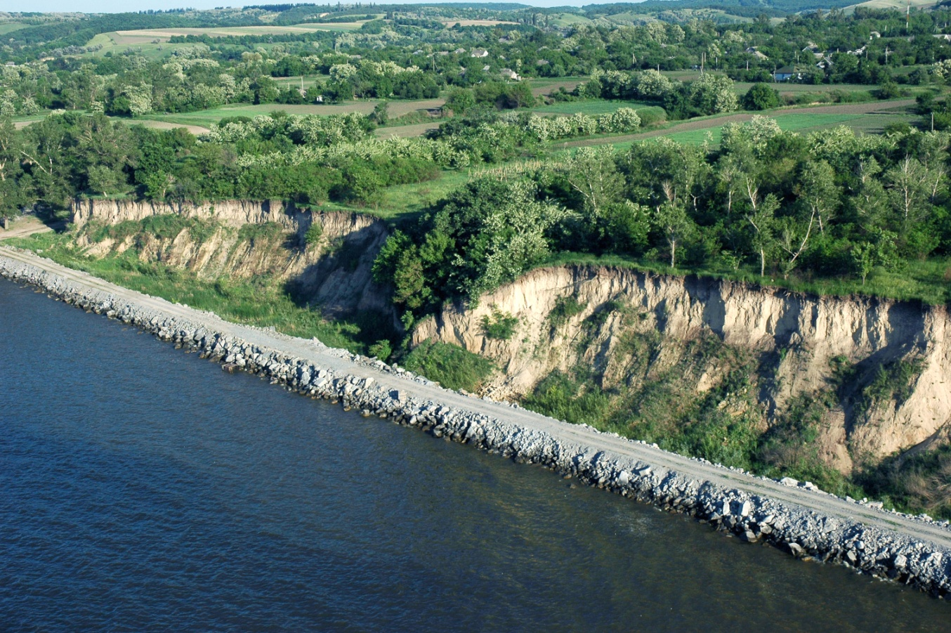

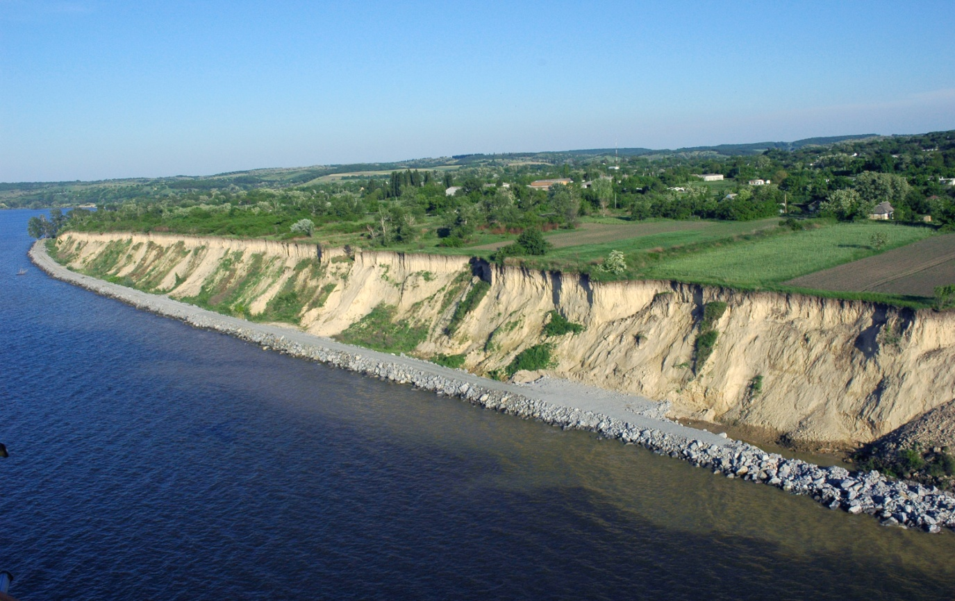
8. ЗЕМЕЛЬНІ РЕСУРСИ

Площа земель у Кіровоградській області складає 2458,8 тис. га, що становить 4,07% території України, з яких сільськогосподарські землі – 2034,8 тис. га. Кіровоградська область разом з Дніпропетровською і Запорізькою входить до Придніпровського економічного району і за структурою економіки є індустріально-аграрною. У структурі сільськогосподарських угідь рілля становить 1764,4 тис. га, багаторічні насадження – 25,4 тис. га, пасовища та сіножаті – 245,0 тис. га.
Розораність земель в області 71,7%, що на 17,3 % більше, ніж у середньому по Україні. До речі, розораність території в Україні є однією з найбільших у світі. Так, у Європі найвищі рівні розораності мають Данія (53 %), Угорщина (49 %) і Польща (44,5 %), що відповідно в 1,03, 1,11 та 1,22 разу менше, ніж Україна.
Високий рівень розораності території області, в першу чергу, обумовлений екстенсивним використанням земель у сільськогосподарському виробництві.

Динаміка структури земельного фонду області
Таблиця 16
Основні види угідь | 2009 рік |  | 2010 рік |  | 2011 рік |  | 2012 рік |  | 2013 рік
 | Всього, тис.га | % до загальної площі території | Всього, тис.га | % до загальної площі території | Всього, тис.га | % до загальної площі території | Всього, тис.га | % до загальної площі території | Всього, тис.га | % до загальної площі території
Загальна територія | 2458,8 | 100,0 | 2458,8 | 100,0 | 2458,8 | 100,0 | 2458,8 | 100,0 | 2458,8 | 100
у тому числі:
1. Сільськогосподарські угіддя | 2040,4 | 83,0 | 2038,7 | 82,9 | 2037,2 | 82,9 | 2035,7 | 82,8 | 2034,8 | 82,8
З них:
рілля | 1762,3 | 71,7 | 1762,0 | 71,6 | 1763,3 | 71,7 | 1763,8 | 71,7 | 1764,4 | 71,7
перелоги | - | - | - | - | - | - | - | - | - | -
багаторічні насадження | 26,1 | 1,1 | 26,1 | 1,1 | 25,8 | 1,1 | 25,5 | 1,0 | 25,4 | 1,0
сіножаті і пасовища | 252,0 | 10,2 | 250,6 | 10,2 | 248,1 | 10,1 | 246,4 | 10,0 | 245,0 | 10,0
2. Ліси і інші лісовкриті площі | 183,0 | 7,4 | 184,3 | 7,5 | 185,4 | 7,5 | 186,2 | 7,6 | 186,8 | 7,6
З них вкриті лісовою рослинністю | 163,5 | 6,6 | 163,5 | 6,6 | 164,2 | 6,7 | 164,4 | 6,7 | 164,4 | 6,7
3. Забудовані землі | 88,1 | 3,6 | 88,8 | 3,6 | 88,7 | 3,6 | 88,8 | 3,6 | 89,1 | 3,6
4. Відкриті заболочені землі | 10,7 | 0,4 | 10,7 | 0,4 | 10,6 | 0,4 | 10,6 | 0,4 | 10,6 | 0,4
5. Відкриті землі без рослинного покриву або з незначним рослинним покривом (піски, яри, землі, зайняті зсувами, щебенем, галькою, голими скелями) | 13,3 | 0,5 | 13,2 | 0,5 | 13,4 | 0,5 | 13,3 | 0,5 | 13,3 | 0,5
6. Інші землі | 47,0 | 1,90 | 46,7 | 1,9 | 46,6 | 1,9 | 47,3 | 1,9 | 47,4 | 1,9
Усього земель (суша) | 2382,5 | 96,9 | 2382,4 | 96,9 | 2381,9 | 96,9 | 2381,9 | 96,9 | 2382 | 96,9
Території, що покриті поверхневими водами | 76,3 | 3,1 | 76,4 | 3,1 | 76,9 | 3,1 | 76,9 | 3,1 | 76,8 | 3,1

Порушені, відпрацьовані землі та їх рекультивація
Таблиця 17
Землі | 2009 рік | 2010 рік | 2011 рік | 2012 рік | 2013 рік
Порушені, тис. га | 4,123 | 4,538 | 4,720 | 4,720 | 4,724
% до загальної площі території | 0,170 | 0,180 | 0,190 | 0,190 | 0,192
Відпрацьовані, тис. га | 1,064 | 0,794 | 0,905 | 0,907 | 0,541
% до загальної площі території | 0,040 | 0,030 | 0,040 | 0,037 | 0,022
Рекультивовані, тис. га | 0,0030 | 0,0050 | - | - | -
% до загальної площі території | 0,0001 | 0,0002 | - | - | -

Площі земельних угідь - складових національної екомережі за роками, тис.га.
Таблиця 18
Категорії землекористування | 2009 рік | 2010 рік | 2011 рік | 2012 рік | 2013 рік
Землі природоохоронного призначення | 18,9 | 20,2 | 16,6 | 16,2 | 16,2
Сіножаті та пасовища | 252 | 250,6 | 248,1 | 246,2 | 245,0
Землі водного фонду  (під ставками) | 20,8 | 20,8 | 21 | 21,8 | 21,7
Землі оздоровчого призначення | 0,4 | 0,3 | 0,3 | 0,3 | 0,4
Землі рекреаційного призначення | 0,5 | 0,6 | 0,5 | 0,5 | 0,4
Землі історико-культурного призначення | 0,1 | 0,1 | 0,1 | 0,1 | 0
Ліси та інші лісо вкриті площі | 183 | 184,3 | 185,4 | 186,2 | 186,8

Консервація деградованих і малопродуктивних земель за 2013 рік
Таблиця 19
Види земель | Усього на початок року |  | Проведено | консервацію | Потребують консервації
 | тис. га | % до загальної площі території | тис. га | % до загальної площі території | тис. га | % до загальної площі території
1 | 2 | 3 | 4 | 5 | 6 | 7
Орні землі | 0,085 | 0,003 | - | - | 270,0 | 11,0

9. Лісові ресурси

Землі лісогосподарського призначення регіону (станом на 01.01.2014 року)

Таблиця 20
№  з/п |  | Одиниця виміру | Кількість | Примітка
1 | 2 | 3 | 4 | 5
1. | Загальна площа земель лісогосподарського призначення | тис. га | 183,669 | -
 | у тому числі: |  | - | -
1.1 | площа земель лісогосподарського призначення державних лісогосподарських підприємств | тис. га | 125,764* | -
1.2 | площа земель лісогосподарського призначення комунальних лісогосподарських підприємств | тис. га | - | -
1.3 | площа земель лісогосподарського призначення власників лісів | га | - | -
1.4 | площа земель лісогосподарського призначення, що не надана у користування | га | - | -
2. | Площа земель лісогосподарського призначення, що вкрита лісовою рослинністю | тис. га | 105,1* | -
3. | Загальний запас деревини за звітний період | тис. м³ | 5262,3 | -
4. | Запас деревини у розрахунку на один гектар земель лісогосподарського призначення | м³ | 50,6 | -
5. | Площа лісів у розрахунку на одну особу | га | - | -
6. | Запас деревини у розрахунку на одну особу | м³ | - | -
7. | Лісистість (відношення покритої лісом площі до загальної площі регіону) | % | 7,2 | -
ДЛП* - дані по державних лісогосподарських підприємствах системи Державного агентства лісових ресурсів України.

Землі лісогосподарського призначення регіону в розрізі категорій земель
(станом на 01.01.2014 р.)
Таблиця 21
№  з/п | Міністерства, відомства (постійні лісокорис-тувачі, власники лісів), інші | Землі лісогоспо-дарського призна-чення  (усього),  тис. га | Лісові землі, тис. га |  |  |  |  |  | Нелісові землі, тис. га
 |  |  | вкриті лісовою рослин  ністю |  | не вкриті лісовою рослинністю |  |  | Усього лісових земель | у тому числі сільськогосподарські угіддя |  |  |  | інші нелісові землі | усього нелісових земель
 |  |  | усього | у тому числі лісові культури | не зімкнуті лісові культури | інші не вкриті лісовою рослинністю | усього  не вкритих лісовою рослинністю |  | сіножаті | рілля | пасовища | разом  с/г угідь
1 | 2 | 3 | 4 | 5 | 6 | 7 | 8 | 9 | 10 | 11 | 12 | 13 | 14 | 15
 | Державне агенство лісових ресурсів України | 125,764 | 105,10 | 69,286 | 7,306 | 7,00 | 14,306 | 119,406 | 0,03 | 0,30 | 0,036 | 0,366 | 5,992 | 6,358

Динаміка спеціального використання лісових ресурсів державного значення
Таблиця 22
Рік | Затверджена розрахункова лісосіка, тис. м³ | Фактично зрубано разом, га/тис.м³ | Зрубано по господарствах
 |  |  | Хвойні |  |  | твердолистяні |  | м’яколистяні
 |  |  | розрахункова лісосіка,  тис. м³ |  | фактично зрубано, га/тис. м³ | розрахункова лісосіка, тис. м³ | фактично зрубано, га/тис. м³ | розрахункова лісосіка, тис. м³ | фактично зрубано,  га/тис. м³
1 | 2 | 3 | 4 |  | 5 | 6 | 7 | 8 | 9
Рубки головного користування
2011 | 39,1 | 135/39,4 | 0 | 0 |  | 38,9 | 135/39,4 | 0,20 | 0
2012 | 39,17 | 126/38,897 | 0 | 0 |  | 38,97 | 126/38,897 | 0,20 | 0
2013 | 39,17 | 132/39,576 | 0 | 0 |  | 38,97 | 130/39,009 | 0,20 | 2/0,567

Динаміка лісовідновлення, лісорозведення та створення захисних насаджень
з 2008 по 2012 роки і за 2013 (звітний) рік (в розрізі міністерств та відомств)
Таблиця 23
№ з/п | Рік | Міністерства, відомства, постійні лісокористувачі, власники лісів | Усього створено лісових насаджень, га
 |  |  | лісовідновлення, га |  |  | лісорозведення, га |  |  | створення захисних насаджень на землях, непридатних для сільського господарства, га | створення полезахисних лісових смуг, га | створення інших захисних насаджень, га | природне поновлення лісу, га | усього створено лісів
 |  |  | у тому числі: |  | Усього | у тому числі: |  | усього
 |  |  | посадка  лісу | посів  лісу |  | посадка лісу | посів лісу
1 | 2 | 3 | 4 | 5 | 6 | 7 | 8 | 9 | 10 | 11 | 12 | 13 | 14
 | 2008 | Держлісагенство | 590 | 130 | 720 | 974 | 81 | 1055 | - | - | - | 46 | 1821
 | 2009 | Держлісагенство | 607 | 133 | 740 | 1781 | 140 | 1921 | - | - | - | 75 | 2736
 | 2010 | Держлісагенство | 412 | 91 | 503 | 1642 | 123 | 1765 | - | - | - | 69 | 2337
 | 2011 | Держлісагенство | 352 | 78 | 430 | 1314 | 99 | 1413 | - | - | - | 35 | 1878
 | 2012 | Держлісагенство | 339 | 75 | 414 | 1196 | 90 | 1286 | - | - | - | 67 | 1767
 | 2013 | Держлісагенство | 358 | 80 | 438 | 943 | 74 | 1017 |  |  |  | 83 | 1538
 |  | у тому числі: |  |  |  |  |  |  | - | - | -
 |  | Держкомлісгосп | 358 | 80 | 438 | 943 | 74 | 1017 | - | - | - | 83 | 1538

Динаміка проведення лісогосподарських заходів, пов’язаних із вирубуванням деревини
Таблиця 24
Рік | Загальна площа,  га | Фактично зрубано, тис. м³ | Зрубано по господарствах
 |  |  | хвойні |  |  | твердолистяні |  |  |  | м’яколистяні
 |  |  | площа,  га | фактично зрубано, га/тис. м³ |  | площа, га |  | фактично зрубано, га/тис. м³ |  | площа,  га |  | фактично  зрубано, га/тис. м³
1 | 2 | 3 | 4 | 5 |  | 6 |  | 7 |  | 8 |  | 9
Усього рубок, пов’язаних з веденням лісового господарства
2011 | 4118 | 177,634 | - |  | - |  | - |  | - | - | -
2012 | 3485 | 174,685 | 387 |  | 17,78 |  | 3097 |  | 156,885 | 1 | 0,02
2013 | 2556 | 162,601 | 213 |  | 15,181 |  | 2339 |  | 147,111 | 4 | 0,309
у тому числі: 1. Рубки догляду
2011 | 1263 | 21,655 | - |  | - |  | - |  | - | - | -
2012 | 1113 | 18,773 | 135 |  | 2,909 |  | 978 |  | 15,864 | - | -
2013 | 880 | 14,697 | 18 |  | 0,271 |  | 862 |  | 14,426 | - | -
2. Лісовідновні рубки
2011 | 1 | 0,252 | - |  | - |  | - |  | - | - | -
2012 | 7 | 1,778 | - |  | - |  | 7 |  | 1,778 | - | -
2013 | 14 | 3,012 | - |  | - |  | 14 |  | 3,012 | - | -
3. Суцільні санітарні рубки
2011 | 353 | 106,247
2012 | 336 | 102,387 | 62 |  | 12,355 |  | 274 |  | 90,032
2013 | 395 | 117,963 | 52 |  | 11,848 |  | 341 |  | 105,83 | 2 | 0,285

Динаміка загибелі лісових культур, насаджень та не зімкнутих лісових культур
Таблиця 25
 | Держком  лісгосп | Мінагро-політики | Мін-  оборони | Мін-  природи | Інші | Усього
1 | 2 | 3 | 4 | 5 | 6 | 7
Усього за 2011 рік |  | - | - | - | - | -
Усього за 2012 рік | 437 | - | - | - | - | -
Усього за 2013 рік |  | - | - | - | - | -
у тому числі: |  | - | - | - | - | -
1. усього загиблих лісових насаджень, га | 489 | - | - | - | - | -
у тому числі від: |  | - | - | - | - | -
Пожеж | 4 | - | - | - | - | -
Несприятливих погодних умов | 25 | - | - | - | - | -
хвороб та шкідників лісу | 460 | - | - | - | - | -
господарської діяльності  людини (забудова, ЛЕП,  кар’єри, газопроводи тощо) | - | - | - | - | - | -
1.1 з них загиблих лісових культур, га | 117 | - | - | - | - | -
у тому числі від:  пожеж | - | - | - | - | - | -
несприятливих погодних умов | 117 | - | - | - | - | -
1 | 2 | 3 | 4 | 5 | 6 | 7
хвороб та шкідників лісу | - | - | - | - | - | -
господарської діяльності  людини (забудова, ЛЕП,  кар’єри, газопроводи тощо) | - | - | - | - | - | -
Інше | - | - | - | - | - | -

10. Надра
Поширення екзогенних геологічних процесів (ЕГП)
Таблиця 26
№  з/п | Вид  (ЕГП) | Площа поширення, тис/га |  | Ураженість регіону,  %
 |  | с/г угіддя | в т.ч. рілля
1 | 2 | 3 | 4 | 5
1 | Водна ерозія | 1038,38 | 855,4 | 7,3
2 | Засолені | 3,9 | 0,4
3 | Солонцюваті | 0,8 | 0,5
4 | Кислі | 12,6 | 1009,4
5 | Перезволожені | 3,4 | 3,4
6 | Заболочені | 10,6 | -
7 | Кам’янисті | 4,6 | -
8 | Дефляційнонебезпечні | 1111,7 | 983,9
9 | Підтоплення | - | -
10 | Зсуви | - | -

Кількість діючих спеціальних дозволів на користування надрами родовищ корисних копалин, розташованих на території Кіровоградської області
(станом на 01.01.2014 року)
Таблиця 27
№ з/п | Вид користування надрами | Кількість діючих дозволів, шт.
1 | Геологічне вивчення надр, у тому числі: | 10
 | горючих | 2
 | металічних руд | 4
 | неметалічних | 4
2 | Геологічне вивчення надр, в тому числі дослідно-промислова розробка родовищ корисних копалин загальнодержавного значення, у тому числі: | 16
 | горючих | 1
 | металічних руд | 5
 | неметалічних | 5
 | вод | 5
3 | Видобування корисних копалин (промислова розробка родовищ), у тому числі: | 72
 | горючих | 0
 | металічних руд | 8
 | неметалічних | 55
 | вод | 9
 | Всього | 98
11. Тваринний і рослинний світ

Види флори і фауни, що охороняються у Кіровоградській області
Таблиця 28
 | 2011 рік | 2012 рік | 2013 рік
Загальна чисельність видів фауни , од. | 368 | 368 | 368
% до загальної чисельності видів України
Види фауни, занесені до Червоної книги України, од. | 108 | 108 | 108
Види фауни, занесені до додатків Конвенції про міжнародну торгівлю видами дикої фауни і флори, що перебувають під загрозою зникнення (CITES), од. | 3 | 3 | 3
Види фауни, занесені до додатків Конвенції про охорону дикої флори і фауни і природних середовищ існування в Європі (Бернської конвенції), од. | 63 | 63 | 63
Види, занесені до додатків Конвенції про збереження мігруючих видів диких тварин (Боннської конвенції, CMS), од. | - | - | -
Види, що охороняються відповідно до Угоди про збереження афро-євразійських мігруючих водно-болотних птахів  (AEWA), од. | 35 | 35 | 35
Види, що охороняються відповідно до Угоди про збереження  кажанів в Європі (EUROBATS), од. | 4 | 4 | 4

Динаміка охорони, невиснажливого використання та відтворення
дикорослих рослин
Таблиця 29
Усього видів рослин, занесених до Червоної книги України, екз. | Усього рослинних угруповань, занесених до Зеленої книги України, од. | Кількість видів рослин, занесених до Червоної книги України, відтворено на територіях та об’єктах ПЗФ,  екз., назва | Кількість популяцій видів рослин, занесених до Червоної книги України, які зникли, од., назва
1 | 2 | 3 | 4
8 | - | Ботанічний заказник “Мюдівська балка” - 8:  Цмин пісковий  Парило звичайне  Горицвіт весняний  Деревій  Цикорій  Материнка звичайна  Козельці українські | -
2 |  | Ботанічний заказник загальнодержавного значення “Богданівська балка” -2:  Ковила волосиста (Stipacapillata)  Астрагал шерстистоквітковий (Astragalus dasy anthus)
1 |  | Ландшафтний заказник місцевого значення “Булгаківська балка” -1:  Сон чорніючий (Pulsatilla nigricans Stork)
1 |  | Геологічна пам’ятка природи місцевого значення ”Слони “ -1:  Ковила Лессінга (Stipa lessingiana)
1 |  | Заповідне урочище “Мертводдя” -1:  Ковила волосиста (Stipacapillata)
4 |  | Заповідне урочище “Юр’ївська балка” -4:  Ковила волосиста (Stipacapillata)  Ковила пірчаста (Stipa pennata)  Сон чорніючий (Pulsatilla nigricans Stork)  Тюльпан дібровний (Tulipa quercetorum)
3 |  | Ландшафтний заказник загальнодержавного значення “Чорноташлицький” -3:  Астрагал шерстистоквітковий (Astragalus dasy anthus)  Сон-трава  Тирса
2 |  | Заповідне урочище “Калмазівське”-2:  Півники понтичні (Iris pontica)  Гвоздика прибузька (Dianthus Hypanicus)
1 |  | Заповідне урочище “Осичківське” -1:  Лілія лісова (Lilium martagon)
1 |  | Орнітологічний заказник загальнодержавного значення “Бандурівські ставки” -1:  Осока ячменевидна
1 |  | Заповідне урочище “Сальківське” -1:  Ковила волосиста (Stipacapillata)
1 |  | Заповідне урочище “Пушкове” -1:  Лілія лісова (Lilium martagon)
2 |  | Ботанічний заказник “Блакитний льон” -2:  Ковила волосиста (Stipacapillata)  Астрагал шерстистоквітковий (Astragalus dasy anthus)
1 |  | Ботанічний заказник “Катеринівська балка” -1:  Ковила волосиста (Stipacapillata)
2 |  | Загальнозоологічний заказник “Братолюбівська балка” -2:  Ковила волосиста (Stipacapillata)  Астрагал шерстистоквітковий (Astragalus dasy anthus)
3 |  | Ботанічний заказник “Цілина” -3:  Ковила волосиста (Stipacapillata)  Ковила Лессінга (Stipa lessingiana)  Астрагал шерстистоквітковий (Astragalus dasy anthus)
1 |  | Ботанічний заказник “Василівська балка” -1:  Астрагал шерстистоквітковий (Astragalus dasy anthus)
2 |  | Ландшафтний заказник “Золота балка” -2:  Астрагал шерстистоквітковий (Astragalus dasy anthus)  Ковила волосиста (Stipacapillata)
1 |  | Орнітологічний заказник “Шмаліївський” -1:  Ковила волосиста (Stipacapillata)
2 |  | Ландшафтний заказник “Гурівський” -2:  Тюльпан дібровний (Tulipa quercetorum)  Ковила волосиста (Stipacapillata)
2 |  | Ботанічний заказник “Верхів’я Кіровської балки” -2:  Ковила волосиста (Stipacapillata)  Астрагал шерстистоквітковий (Astragalus dasy anthus)
2 |  | Ботанічний заказник “Верхів’я Ситаєвої балки” -2:  Ковила волосиста (Stipacapillata)  Астрагал шерстистоквітковий (Astragalus dasy anthus)
5 |  | Ботанічний заказник загальнодержавного значення “Боковеньківська балка” -5:  Ковила волосиста (Stipacapillata)  Ковила Лессінга (Stipa lessingiana)  Ковила пірчаста (Stipa pennata)  Сон лучний  Астрагал шерстистоквітковий (Astragalus dasy anthus)
3 |  | Ботанічний заказник “Клавина балка” -3:  Ковила волосиста (Stipacapillata)  Ковила Лессінга (Stipa lessingiana)  Астрагал шерстистоквітковий (Astragalus dasy anthus)
2 |  | Заповідне урочище “Балка Куца” -2:  Ковила волосиста (Stipacapillata)  Півники понтичні (Iris pontica)
3 |  | Заповідне урочище“Антоновичські горби” -3:  Астрагал шерстистоквітковий  (Astragalus dasy anthus)  Сон чорніючий (Pulsatilla nigricans Stork)  Шафран сітчастий (Crocus reticulates)
1 |  | Ботанічний заказник “Антоновичська балка” -1:  Астрагал шерстистоквітковий  (Astragalus dasy anthus)
2 |  | Гідрологічна пам’ятка природи загальнодержавного значення “Болото Чорний ліс” -2:  Глечики жовті  Латаття біле
3 |  | Ботанічна пам’ятка природи “Ковилові горби під Поповим” -3:  Ковила пірчаста (Stipa pennata)  Ковила пухнатолиста (Stipa dasyphylla)  Сон чорніючий (Pulsatilla nigricans Stork)
5 |  | Ботанічна пам’ятка природи “Кудинове” -5:  Ковила пірчаста (Stipa pennata)  Ковила волосиста (Stipacapillata)  Ковила вузьколиста(Stipa tirsa)  Сон чорніючий (Pulsatilla nigricans Stork)  Астрагал шерстистоквітковий (Astragalus dasy anthus)
2 |  | Ботанічна пам’ятка природи “Польовий садок” -2:  Ковила волосиста (Stipacapillata)  Астрагал шерстистоквітковий (Astragalus dasy anthus)
1 |  | Заповідне урочище “Сарганівський ліс” -1:  Тюльпан дібровний (Tulipa quercetorum)
1 |  | Заповідне урочище “Польський ліс”-1:  Лілія лісова (Lilium martagon)
1 |  | Ландшафтний заказник “Новомихайлівський” -1:  Підсніжник білосніжний
2 |  | Заповідне урочище “Кіліповське” -2:  Ковила волосиста (Stipacapillata)  Сон чорніючий (Pulsatilla nigricans Stork)
3 |  | Заповідне урочище “Розлитий камінь” -3:  Ковила волосиста (Stipacapillata)  Сон чорніючий (Pulsatilla nigricans Stork)  Астрагал шерстистоквітковий (Astragalus dasy anthus)
2 |  | Ландшафтний заказник “Долинівсько-Покровський” -2:  Астрагал шерстистоквітковий (Astragalus dasy anthus)  Ковила волосиста (Stipacapillata)
1 |  | Заповідне урочище “Кам’яна балка” -1:  Ковила волосиста (Stipacapillata)
3 |  | Загальнозоологічний заказник “Гнила балка” -3:  Ковила волосиста (Stipacapillata)  Астрагал шерстистоквітковий (Astragalus dasy anthus)  Шафран сітчастий (Crocus reticulates)
1 |  | Ботанічна пам’ятка природи “Тернова балка” -1:  Ковила волосиста (Stipacapillata)
1 |  | Геологічна пам’ятка природи “Каскади” -1:  Ковила волосиста (Stipacapillata)
1 |  | Ботанічна пам’ятка природи “Оман високий” -1:  Оман високий
1 |  | Ботанічний заказник “Плетений Ташлик” -1:  Ковила волосиста (Stipacapillata)
2 |  | Ботанічний заказник “Білопіль” -2:  Ковила волосиста (Stipacapillata)  Астрагал шерстистоквітковий (Astragalus dasy anthus)
1 |  | Ботанічний заказник “Волова балка” -1:  Астрагал шерстистоквітковий (Astragalus dasy anthus)
4 |  | Ботанічний заказник “Квітуча балка” -4:  Ковила волосиста (Stipacapillata)  Ковила пірчаста (Stipa pennata)  Сон чорніючий (Pulsatilla nigricans Stork)  Астрагал шерстистоквітковий (Astragalus dasy anthus)
3 |  | Ботанічний заказник загальнодержавного значення “Шурхи” -3:  Ковила волосиста (Stipacapillata)  Ковила Лессінга (Stipa lessingiana)  Астрагал шерстистоквітковий (Astragalus dasy anthus)
1 |  | Ландшафтний заказник загальнодержавного значення “Когутівка” -1:  Ковила волосиста (Stipacapillata)
2 |  | Ботанічний заказник “Балка Троянівська” -2:  Ковила волосиста (Stipacapillata)  Астрагал шерстистоквітковий (Astragalus dasy anthus)
1 |  | Заповідне урочище “Василівське” -1:  Коручка темно-червона (Epipactis atroru bens)
1 |  | Заповідне урочище “Матвіїв яр” -1:  Лілія лісова (Lilium martagon)
1 |  | Ландшафтний заказник “Карпенків край” -1:  Ковила волосиста (Stipacapillata)
4 |  | Ландшафтний заказник загальнодержавного значення “Войнівський” -4:  Ковила волосиста (Stipacapillata)  Сон чорніючий (Pulsatilla nigricans Stork)  Півники понтичні (Iris pontica)  Гвоздика прибузька (Dianthus hypanicus)
1 |  | Комплексна пам’ятка природи “Ташлицькі скелі” -1:  Гвоздика прибузька (Dianthus hypanicus)
2 |  | Ентомологічний заказник “Явдокимівський” -2:  Ковила волосиста (Stipacapillata)  Гвоздика прибузька (Dianthus hypanicus)
2 |  | Ландшафтний заказник загальнодержавного значення “Миколаївський” -2:  Лілія лісова (Lilium martagon)  Сон лучний
1 |  | Ландшафтний заказник “Чагар” -1:  Сон лучний
1 |  | Ботанічна пам’ятка природи “Степові кургани” -1:  Ковила волосиста (Stipacapillata)
1 |  | Ландшафтний заказник “Розумівська балка”:  Конюшина степова
2 |  | Ботанічний заказник “Братерські вали” -2:  Ковила волосиста (Stipacapillata)  Астрагал шерстистоквітковий (Astragalus dasy anthus)
3 |  | Ботанічна пам’ятка природи “Жовтий льон” -1:  Ковила волосиста (Stipacapillata)
3 |  | Заповідне урочище “Шавлієва балка-3”:  Ковила волосиста (Stipacapillata)  Ковила Лессінга (Stipa lessingiana)  Астрагал шерстистоквітковий (Astragalus dasy anthus)
3 |  | Ландшафтний заказник “Велика і мала скелі” -3:  Астрагал шерстистоквітковий (Astragalus dasy anthus)  Ковила волосиста (Stipacapillata)  Зозулинець болотний (Orchis palustris)
4 |  | Ботанічний заказник загальнодержавного значення “Лікарівський” -4:  Ковила волосиста (Stipacapillata)  Ковила Лессінга (Stipa lessingiana)  Сон чорніючий (Pulsatilla nigricans Stork)  Тюльпан бузький (Tulipa hypanica)
5 |  | Ботанічний заказник загальнодержавного значення “Бузове” -5:  Ковила волосиста (Stipacapillata)  Астрагал шерстистоквітковий (Astragalus dasy anthus)  Сон чорніючий (Pulsatilla nigricans Stork)  Тюльпан бузький (Tulipa hypanica)  Рястка Буше (Ornithogallum bouchea)
1 |  | Загальнозоологічний заказник “Деріївський” -1:  Зозулинець болотний (Orchis palustris)
3 |  | Ландшафтний заказник “Суховершок” -3:  Ковила волосиста (Stipacapillata)  Астрагал шерстистоквітковий (Astragalus dasy anthus)  Ковила пірчаста (Stipa pennata)
2 |  | Заповідне урочище “Солдатське” -2:  Ковила волосиста (Stipacapillata)  Ковила Лессінга (Stipa lessingiana)
3 |  | Заповідне урочище “Литкеви” -3:  Ковила волосиста (Stipacapillata)  Ковила Лессінга (Stipa lessingiana)  Ковила пірчаста (Stipa pennata)
1 |  | Ландшафтний заказник “Майгорове” -1:  Ковила волосиста (Stipacapillata)
1 |  | Ландшафтний заказник “Недагарський” -1:  Сон чорніючий (Pulsatilla nigricans Stork)
1 |  | Заповідне урочище “Ясинуватка” -1:  Астрагал шерстистоквітковий (Astragalus dasy anthus)
2 |  | Ландшафтний заказник “Лозуватське” -2:  Ковила волосиста (Stipacapillata)  Ковила Лессінга (Stipa lessingiana)
2 |  | Ботанічний заказник загальнодержавного значення “Власівська балка” -2:  Сон чорніючий (Pulsatilla nigricans Stork)  Тюльпан дібровний (Tulipa quercetorum)
2 |  | Заповідне урочище “Бабеньківське” -2:  Сон чорніючий (Pulsatilla nigricans Stork)  Ковила пірчаста (Stipa pennata)
1 |  | Ботанічний заказник загальнодержавного значення “Цюпина балка” -1:  Астрагал шерстистоквітковий (Astragalus dasy anthus)
1 |  | Ландшафтний заказник “Острів лисячий” -1:  Ковила Дніпровська
1 |  | Заповідне урочище “Барвінкова і тюльпанови гори” -1:  Тюльпан дібровний (Tulipa quercetorum)
1 |  | Загальнозоологічний заказник “Поселення Сиворакші ” -1:  Ковила волосиста (Stipacapillata)
3 |  | Ботанічний заказник “Степовий горб” -3:  Ковила волосиста (Stipacapillata)  Ковила Лессінга (Stipa lessingiana)  Ковила пірчаста (Stipa pennata)
4 |  | Ботанічний заказник “Роза” -4:  Ковила волосиста (Stipacapillata)  Ковила Лессінга (Stipa lessingiana)  Ковила пірчаста (Stipa pennata)  Астрагал шерстистоквітковий (Astragalus dasy anthus)
2 |  | Ботанічний заказник “Ганно-Леонтовицька” -2:  Гвоздика прибузька (Dianthus Hypanicus)  Сон чорніючий (Pulsatilla nigricans Stork)
2 |  | Заповідне урочище “Селіванівське” -2:  Ковила волосиста (Stipacapillata)  Сон чорніючий (Pulsatilla nigricans Stork)
2 |  | Заповідне урочище “Солоноозерне” -2:  Ковила волосиста (Stipacapillata)  Ковила Лессінга (Stipa lessingiana)
3 |  | Ландшафтний заказник загальнодержавного значення “Монастирище” -3:  Ковила волосиста (Stipacapillata)  Ковила Лессінга (Stipa lessingiana)  Ковила пірчаста (Stipa pennata)
2 |  | Ландшафтний заказник “Інгульські крутосхили” -2:  Ковила волосиста (Stipacapillata)  Півники понтичні (Iris pontica)
2 |  | Ботанічна пам’ятка природи “Ковалівська” -2:  Ковила волосиста (Stipacapillata)  Ковила Лессінга (Stipa lessingiana)

Перелік видів флори, що охороняються, в Кіровоградській області
(станом на 01.01.2014 рік)
Таблиця 30
Назва виду (звичайна і наукова) | Червона книга України | Бернська конвенція | CITES | Європейський червоний список
1 | 2 | 3 | 4 | 5
Астрагал шерстистоквітковий  (Astragalus dasy anthus) | * |  |  | *
Бран душка різнокольорова (Bulbocodium versi color) | *
Бруслина карликова (Euonymus nana) | *
Гвоздика прибузька (Dianthus hypanicus) | * | * |  | *
Гніздівка звичайна (Neottia nidus-avis) | *
Голонасінник одеський (Gymnospermium odes sanum) | *
Зозулинець болотний (Orchis palustris) | *
Ковила волосиста (Stipa capillata) | *
Ковила вузьколиста (Stipa tirsa) | *
Ковила Лессінга (Stipa lessingiana) | *
Ковила найкрасивіша (Stipa pulcherima) | *
Ковила пірчаста (Stipa pennata) | *
Ковила пухнатолиста (Stipadasyphylla) | *
Ковила українська (Stipa ucrainica) | *
Коручка болотна (Epipactis palustris) | *
Коручка морозниковидна (Epipactis hellebori) | *
Коручка темно-червона(Epipactis atrorubens) | *
Лілія лісова (Lilium martagon) | *
Любка дволиста(Platanthera bifolia) | *
Півники понтичні (Iris pontica) | *
Рябчик руський (Fritillaria ruthenica) | *
Рястка Буше (Ornithogallum bouchea) | *
Сальвінія плаваюча (Salvinia natans) | * | *
Сон чорніючий (Pulsatilla nigricans Stork) | *
Тюльпан гранітний (Tulipa graniticola) | *
Тюльпан дібровний (Tulipa quercetorum) | *
Тюльпан бузький (Tulipa hypanica) | *
Цибуля ведмежа (Allium ursinum) | *
Шафран сітчастий (Crocus reticulates ) | *
Усього | 29 | 2 |  | 2

Півники сибірські  Таксономічна належність:  Родина Півникові — Iridaceae.  Природоохоронний статус виду: Вразливий.  Категорія виду. Неоцінений.  Поширення. Євросибірський вид, поширений від Франції до Сибіру та Монголії, з окремими ексклавами на Кавказі та в Малій Азії. В Україні — на Закарпатті, в Прикарпатті, Розточчі, | 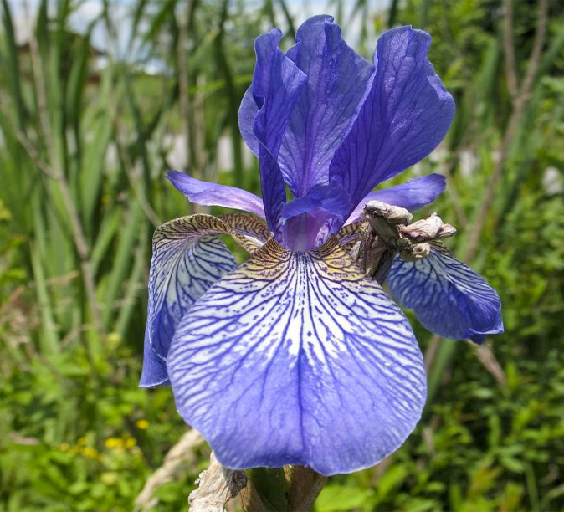
Поліссі, на Подільської височини, рідше в Правобережному та Лівобережному Лісостепу.
Занесений до Червоної книги України (2009). У 2007 році на Кіровоградщині вперше виявлені місцезростання у заболочених пониззях острова, розташованого у Дніпродзержинькому водосховищі. Нині вид охороняється в новоствореному Регіональному ландшафтному парку “Світловодський”. Також необхідно виявити нові місця зростання, встановити там заповідний режим, вивчати та контролювати стан популяцій, вирощувати вид у ботанічних садах.

Плодоріжка болотна  Anacamptis palustris (Jacq.) R.M. Bateman, Pridgeon et M.W. Chase (Orchis palustris Jacq.)  Таксономічна належність:  Родина Зозулинцеві — Orchidaceae  Категорія виду. Вразливий  Поширення. Середньо-європейський вид (помірна зона Європи, Середземномор’я, Мала Азія, Кавказ). В Україні — Карпати, Полісся, Лісостеп, Степ (рідко), Крим.  На Кіровоградщині Плодоріжка болотна є окрасою вологих лук на берегах Дніпродзержинського водо- | 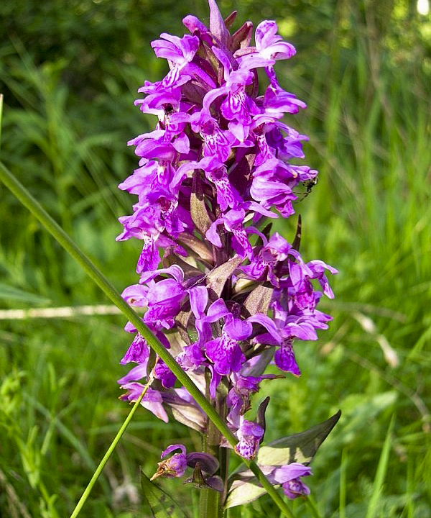
сховища у Білецьких плавнях. Вид також зустрічається в заплаві річки Інгулець в Олександрійському районі. Охороняється в заказниках місцевого значення: зоологічному “Деріївський” та ландшафтному - “Велика і Мала скелі”.
Цибуля ведмежа  lliumursinumL. (A. ucrainicum (KleopowetOxner) Bordz.; A. ursinumL. subsp. ucrainicumKleopowetOxner, A. ursinumvar. ucrainicum (KleopowetOxner) Soó)  Таксономічна належність:  Родина Цибулеві — Alliaceae.  Категорія виду. Вразливий. | 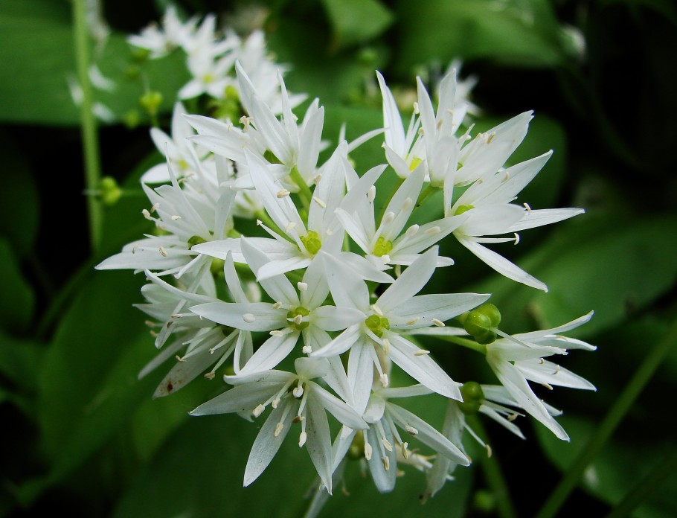
Поширення. Атлантична, Середня та Сх. Європа, Середземномор’я, Скандинавія, Кавказ, Мала Азія. В Україні — Полісся (зрідка), Лісостеп (в основному Правобережний), Карпати та Передкарпаття — спорадично, сх. частина Лісостепу (зрідка). Вид є сезонним домінантом, панує навесні в трав’яному покриві лісів в окремих місцях на площі до декількох сотень га.
На Кіровоградщині Цибуля ведмежа або черемша зростає в Знам’янському та Олександрівському районах, значні площі, зайняті нею, виявлені у Дмитрівсько-Чутківському лісовому масиві, зростає також у Чорному лісі. В данний час охороняється у ландшафтному заказнику загальнодержавного значення “Чорноліський”.

Коручка болотна  Epipactispalustris (L.) Crantz  Родина Зозулинцеві — Orchidaceae.  Категорія виду. Вразливий.  Поширення. Евразійсько-середземно-морський вид. В Україні — Полісся, Карпати, Розточчя, Опілля, Лісостеп, Степ (по долинах великих річок), Гірський Крим.  На Кіровоградщині коручка болотна зростає на єдиному в обасті сфагновому болоті, що утворилося в балці у Чорному лісі. Це одне з найпівденніших місцезростань рослини в Україні. | 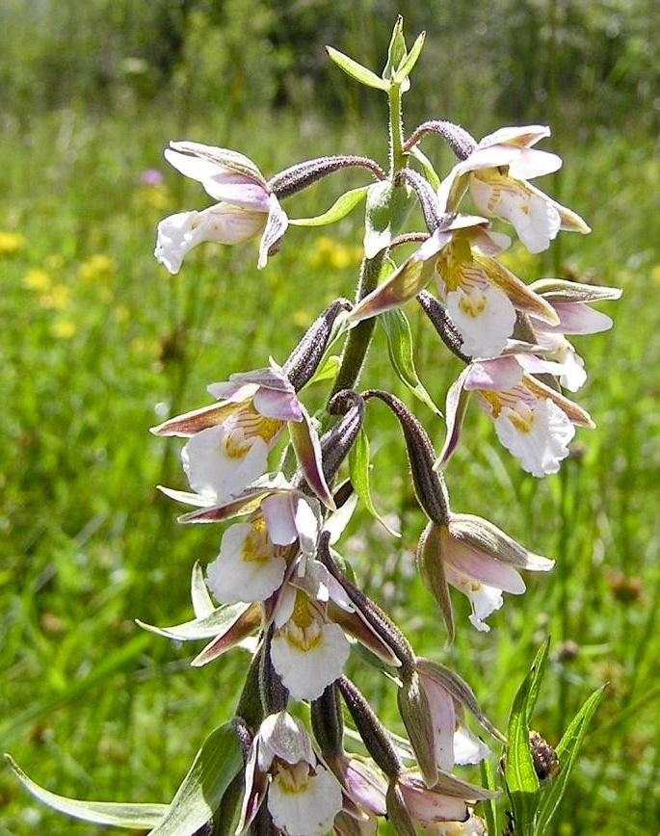
Охороняється рослина у гідрологічній пам’ятці природи загальнодержавного значення “Болото Чорний ліс”.
Перелік видів фауни, що охороняються, в Кіровоградській області
(станом на 01.01.2014 рік)
Таблиця 31
Назва виду (звичайна і наукова) | Червона книга України | Берн  ська конвенція | C  I  T  E  S | C  M  S | A  E  W  A | EURO  BATS | Європейський черво  ний список
1 | 2 | 3 | 4 | 5 | 6 | 7 | 8
Борсук (Meles meles) |  | *
Вечірниця велетенська (Nyctalus lasiopte) | * | * |  |  |  | * | *
Вечірниця мала (Nyctalus leiseri) | * | * |  |  |  | *
Видра річкова (Lutra lutra) | * | * |  |  |  |  | *
Вовчок садовий (Eliomys quercinus) | * | *
Горностай (Mustela erminea) | * | *
Кутора мала (Neomys anomalus Cabrera) | * | *
Мишівка степова(Sicista subtilis) | * | *
Нічниця ставкова (Myotis dasycneme Boie) | * | * |  |  |  | * | *
Перев’язка звичайна (Vormela peregusna) | * | * |  |  |  |  | *
Тушканчик великий (Allactaga jaculus) | *
Тхір степовий (Mustela eversmanni) | * | *
Ховрах європейський (Citellus citellus) | * | *
Широковух європейський (Barbastella barbastella) | * | * |  |  |  | *
Баклан малий (Phalacrocorax pygmaeus) | * | * |  |  | * |  | *
Балобан (Falco cherrug Gray) | * | * |  |  | *
Беркут (Aquila chrysaetos) | * | * |  |  | *
Боривітер степовий (Falco naumanni) | * | * |  |  | *
Вівсянка чорноголова (Emberiza melano cepha) | * | *
Гага звичайна(Somateria mollisima) | *
Дерихвіст лучний (Glareola pratincola) | * | * |  |  | *
Дерихвіст степовий (Glareola nordmanni) | * | * |  |  | *
Дрохва (Otis tarda) | * | * |  |  | * |  | *
Журавель сірий(Grus grus) | * | * |  |  | *
Журавель степовий (Anthropoides vigro) | * | * |  |  | *
Змієїд (Circaetus gallicus) | * | * |  |  | *
Казарка червоно вола (Rufibrenta ruficollis) | * | * | * |  | *
Канюк степовий (Buteo rufinus) | * | * |  |  | *
Кроншнеп великий (Numenius arquata) | * | * |  |  | *
Кроншнеп середній (Numenius phaeopus) | * | * |  |  | *
Крохаль довгоносий (Mergus serrator) | * | * |  |  | *
Кулик-сорока (Haematopus ostralegus) | * | * |  |  | *
Лебідь малий (Cygnus bewickii Yarrel) | * | * |  |  | *
Лежень (Burhinus oedicemus) | * | * |  |  | *
Лелека чорний (Ciconia nigra) | * | * | * |  | *
Лунь польовий (Circus cyaneus) | * | * |  |  | *
Лунь степовий (Circus macrourus) | * | * |  |  | *
Могильник (Aquila heliacal Savigny) | * | * | * |  | *
Огар (Haliaeetus albicilla ) | * | * |  |  | *
Орел степовий (Aquila rapax) | * | * |  |  | *
Орлан-білохвіст (Haliaeetus albicilla) | * | * |  |  | *
Орел-карлик (Hieraatus pennatus) | * | * |  |  | *
Підорлик великий (Aquila clanga) | * | * |  |  | *
Поручайник (Tringa stagnatilis) | * | * |  |  | *
Пугач (Bubo bubo) | * | *
Реготун чорноголовий (Larus ichthyaetus) | * | *
Савка (Oxyura leucocephala) | * | * |  |  | * |  | *
Сипуха(Tyto alba) | * | *
Скопа (pandion haliaetus) | * | * |  |  | *
Сапсан (Falco pe regrinus) | * | * |  |  | *
Сорокопуд сірий (Lanius excubitor) | * | *
Сорокопуд червоноголовий (Lanius senator) | * | *
Ходуличник (Himantopus himantopus) | * | * |  |  | *
Хохітва(Tetrax tetrax) | * | * |  |  | *
Чернь білоока (Aythya nyroca) | * | * |  |  | *
Шпак рожевий (Sturnus roseus) |  | *
Шуліка рудий (Milvus milvus) | * | * |  |  | * |  | *
Гадюка степова східна (Vipera ursinii renardi) | * | *
Мідянка(Coronella austriaca) | * | *
Полоз жовточеревий (Coluber jugularis) | *
Полоз лісовий (Elaphe longissima) | * | *
Бджола-тесляр звичайна (Xylocopa valga) | *
Бражник дубовий (Marumba quercus) | *
Бражник мертва голова (Acherontia atropos) | *
Бражник Прозерпіна (Proserpinus Proserpina) | * | * |  |  |  |  | *
Бражник скабіозо вий (Hemaris tityus) | *
Ванесса чорно-руда (Nymphalis xanthomelus) | *
Ведмедиця Гера (Callimorpha quadripunctaria) | *
Ведмедиця-хазяйка (Callimorpha dominula) | *
Вусач великий дубовий західний (Cerambyx cerdo cerdo) | * | * |  |  |  |  | *
Вусач земляний хрестоносець (Dorcadion equestre) | *
Вусач мускусний (Aromia moschata) | *
Вусач червонокрил Келлера (Purpuricenus kaehleri) | *
Джміль вірменський (Bombus armeniacus) | *
Джміль глинистий (Bombus argillaceus) | *
Джміль-лезус (Bombus laesus) | *
Джміль моховий (Bombus muscorum) | *
Джміль пахучий (Bombus fragrans) | *
Джміль пластинчастозубий (Bombus serrisquama) | *
Джміль незвичайний (Bombus paradoxus) | * |  |  |  |  |  | *
Джміль червонуватий (Bombus ruderatus) | *
Джміль яскравий (Bombus ponorum) | *
Дозорець-імператор (Anax imperator Leach) | *
Жук-олень (Lucanus cervus) | * | *
Жук-самітник (Osmoderma eremita) | * | * |  |  |  |  | *
Коник-пилохвіст український (Poecilimon schmidti) | *
Кошеніль польська (Porpyrophora polonica) | *
Красотіл пахучий (Calosoma sycophanta) | * |  |  |  |  |  | *
Красуня-діва (Calopteryx virgo) | *
Ктир гігантський (Satanas gigas) | *
Ктир шершнеподібний (Asilus crabroniformis) | *
Махаон (Papilio machaon) | *
Мегахіла округла (Megachile rotundata) | *
Мелітурга булаво вуса (Melitturga clavicornis) | *
Мнемозина (Parnassius mnemosyne) | *
Пістрянка весела (Lygaena laeta) | *
Подалі рій (Iphiclides podalirius) | *
Поліксена (Zerynthia polyxena) | * | * |  |  |  |  | *
Рофітоїдес сірий (Rhophitoides canus) | *
Сатурнія мала (Eudia pavonia) | *
Сатурнія руда (Aglia tau) | *
Синявець-мелеагр (Polyommatus daphnis) | *
Скарабей священний (Scarabaeus sacer) | *
Сколія-гігант (Scolia maculata) | *
Сколія степова (Scolia hirta) | *
Стрічкарка (Catocala fraxini) блакитна | *
Стрічкарка орденська малинова (Catolata sponsa) | *
Стрічкарка тополева (Limenitis populi) | *
Усього | 107 | 63 | 3 | - | 35 | 4 | 14

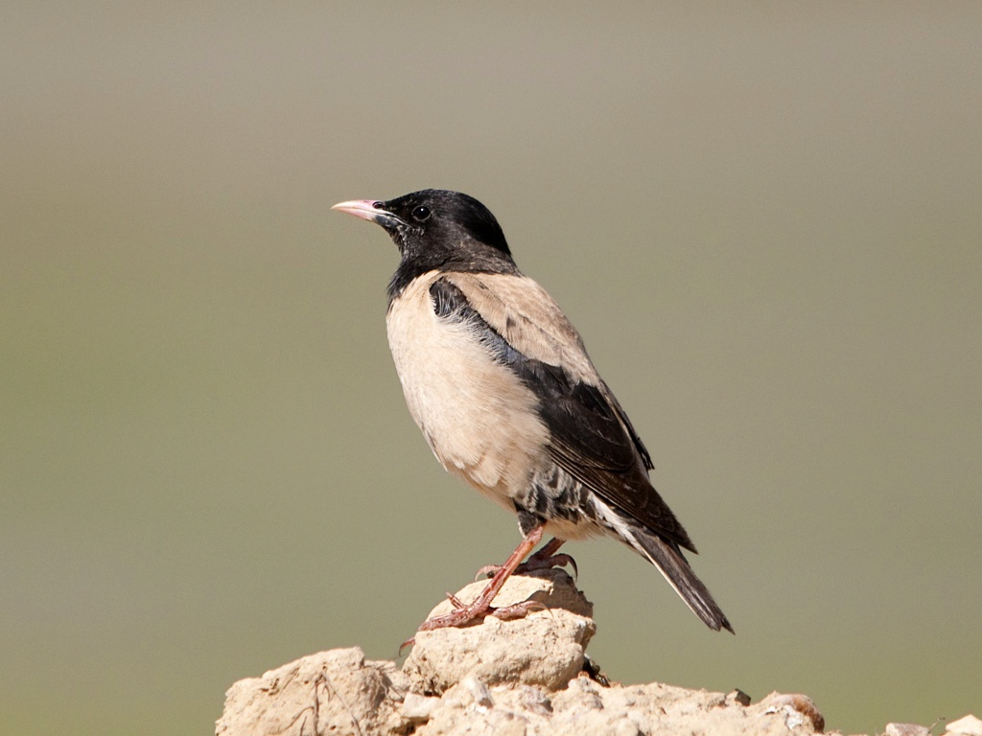
Шпак рожевий (Sturnus roseus)
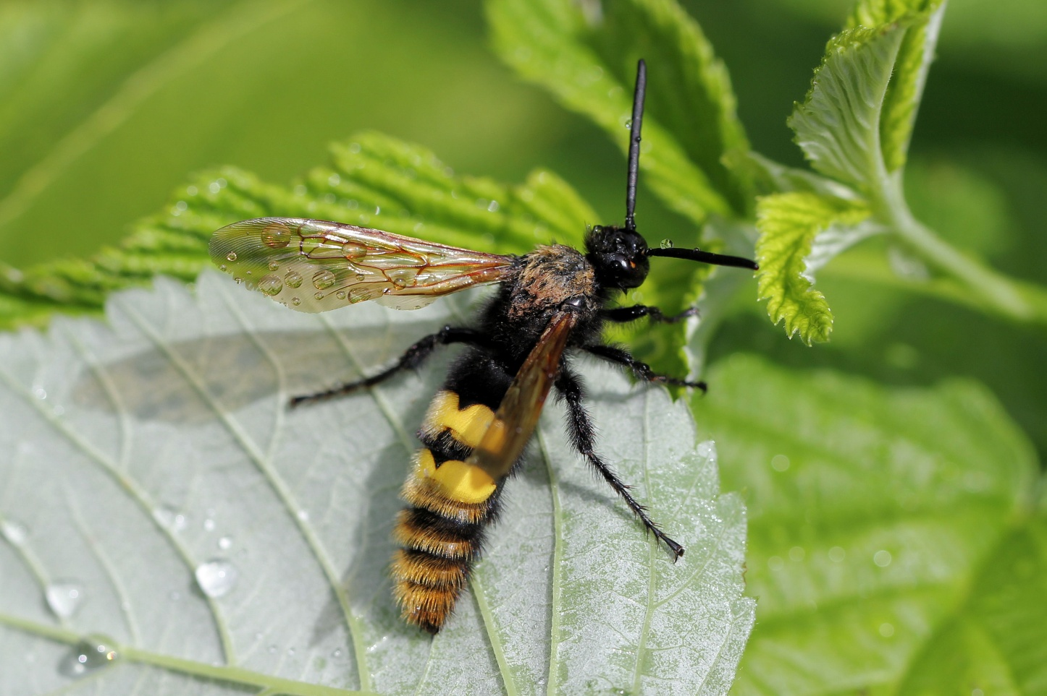
Сколія-гігант (Scolia maculata)

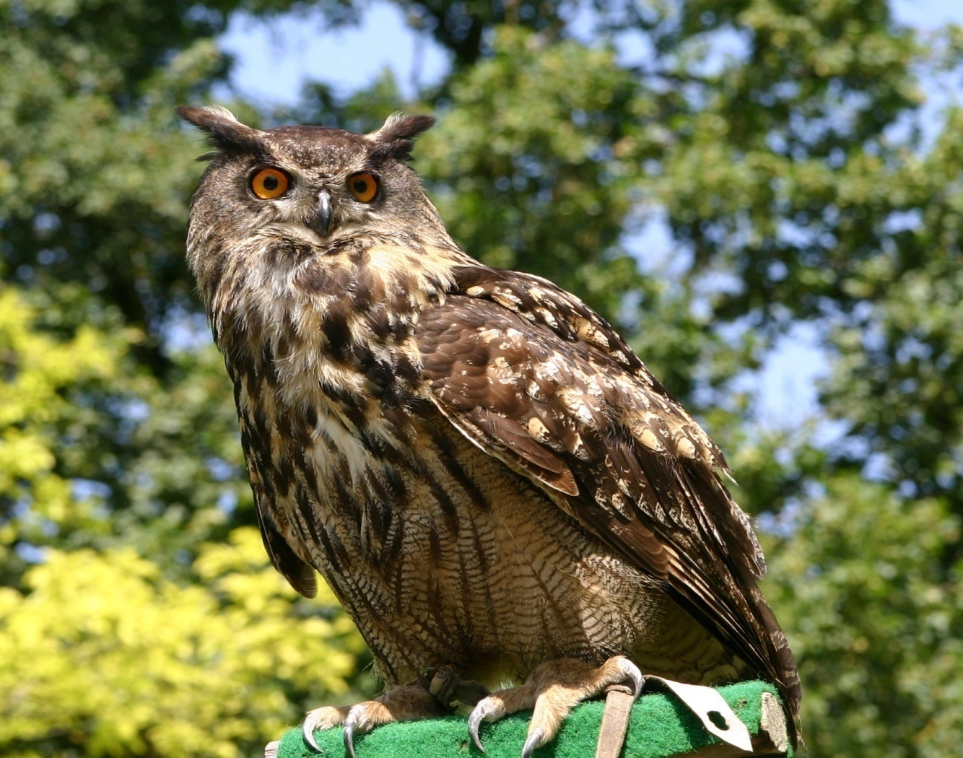
Пугач (Bubo bubo)
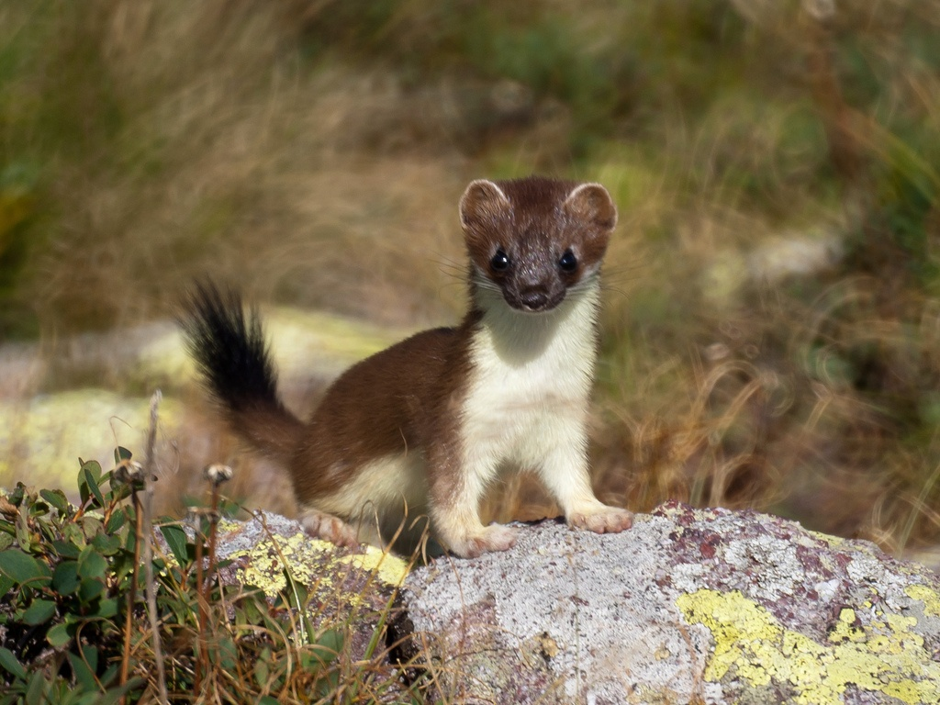
Горностай (Mustela erminea)

Динаміка чисельності основних видів мисливських тварин (голів)
Таблиця 32
Види мисливських тварин | 2010 рік | 2011 рік | 2012 рік | 2013 рік
1 | 2 | 3 | 4 | 5
Кабан | 919 | 1090 | 1147 | 1169
Козуля | 5844 | 5912 | 5880 | 5918
Олень | 92 | 330 | 332 | 287
Заєць-русак | 81990 | 80813 | 77450 | 78771

Добування основних видів мисливських тварин (голів)
Таблиця 33
Рік | Види мисливських тварин | Затверджений ліміт добування | Видано ліцензій | Добуто | Не використано ліцензій | Причина невикористання
1 | 2 | 3 | 4 | 5 | 6 | 7
2011 | Кабан | 117 | 107 | 80 | 27 | Несприятливі погодні умови, відсутність навичок стрільби кулею
 | Козуля | 152 | 149 | 130 | 19
 | Олень | 11 | 8 | 7 | 1
2012 | Кабан | 139 | 119 | 90 | 22 | Несприятливі погодні умови, відсутність навичок стрільби кулею
 | Козуля | 144 | 124 | 109 | 15
 | Олень | 18 | 18 | 8 | 10
2013 | Кабан | 144 | 146 | 142 | - | Несприятливі погодні умови, відсутність навичок стрільби кулею
 | Козуля | 130 | 130 | 118 | -
 | Олень | 9 | 9 | 9 | -

Динаміка вилову риби
Таблиця 34
Рік | Водний об‘єкт | Затверджений ліміт вилов, (т) | Фактичний вилов, (т)
1 | 2 | 3 | 4
2009 | Кременчуцьке водосховище | 1132,340 | 1111,950
 | Дніпродзержинське водосховище | 12,860 | 12,219
 | Разом: | 1145,200 | 1124,169
2010 | Кременчуцьке водосховище | 1007,460 | 892,630
 | Дніпродзержинське водосховище | 11,980 | 11,668
 | Разом: | 1019,440 | 904,298
2011 | Кременчуцьке водосховище | 835,52 | 622,219
 | Дніпродзержинське водосховище | 235,72 | 286,22
 | Разом: | 1071,24 | 908,439
2012 | Кременчуцьке водосховище | 815,409 | 677,107
 | Дніпродзержинське водосховище | 243,83 | 237,074
 | Разом: | 1059,239 | 914,181
2013 | Кременчуцьке водосховище | 627,500 | 524,036
 | Дніпродзержинське водосховище | 177,050 | 274,430
 | Разом: | 804,550 | 798,466

Кількість виявлених фактів браконьєрства
Таблиця 35
Виявлено фактів браконьєрства, од. | 2011 рік | 2012 рік | 2013 рік
Тваринний світ
Всього: | 134 | 145 | 154
Держекоінспекція | 49 | 48 | 48
Держлісгосп | 78 | 97 | 106
УТМР | 7 | - | -
ТВМР | - | - | -
Інші | - | - | -
Рибні ресурси
Всього: | 2089 | 2082 | 2099
Держекоінспекція | 109 | 58 | 74
Держрибохорона | 1980 | 2024 | 2025
Разом: | 2223 | 2227 | 2253

12. Природно-заповідний фонд

Розподіл територій та об’єктів природно-заповідного фонду (ПЗФ) за їх значенням, категоріями та типами (станом на 01.01.2014 року)

Таблиця 36
Категорії об’єктів ПЗФ | Об’єкти ПЗФ |  |  |  |  |  |  |  |  | % площі  окремих  категорій  до  загальної  площі  ПЗФ
 | загальнодержавного  значення |  |  | місцевого значення |  |  | Разом
 | кіль-кість,  од. | площа, га |  | кіль-кість,  од. | площа, га |  | кіль-кість,  од. | площа, га
 |  | усього | у тому числі надана в постійне користу-вання |  | усього | у тому числі надана в постійне користу-вання |  | усього | у тому числі надана в постійне користу-вання
1 | 2 | 3 | 4 | 5 | 6 | 7 | 8 | 9 | 10 | 11
Природні заповідники | - | - | - | - | - | -
Біосферні заповідники | - | - | - | - | - | -
Національні природні парки | - | - | - | - | - | -
Регіональні ландшафтні парки | - | - | - | 2 | 77850,7 | - | 2 | 77850,7 | X | 77,58
Заказники, усього | 21 | 5728,0 | X | 84 | 12765 | X | 105 | 18493 | X | 18,42
у тому числі:
Ландшафтні | 7 | 3844,4 | X | 49 | 9818,5 | X | 52 | 13662,9 | X | 13,61
Лісові | 1 | 43,5 | X | 7 | 1102,1 | X | 8 | 1145,6 | X | 1,14
Ботанічні | 9 | 741,5 | X | 18 | 883,4 | X | 27 | 1262,6 | X | 1,26
Загально зоологічні | 1 | 27,0 | X | 3 | 220,3 | X | 4 | 247,3 | X | 0,24
Орнітологічні | 2 | 503,6 | X | 5 | 736,4 | X | 7 | 1240 | X | 1,24
Ентомологічні | - | - | X | 1 | 4,3 | X | 1 | 4,3 | X | 0,01
Іхтіологічні | - | - | X | - | - | X | - | - | X
Гідрологічні | 1 | 568,0 | X | - | - | X | 1 | 568,0 | X | 0,57
Загально геологічні | - | - | X | - | - | X | - | - | X
Палеонтологічні | - | - | X | - | - | X | - | - | X
карстово-спелеологічні | - | - | X | - | - | X |  |  | X
1 | 2 | 3 | 4 | 5 | 6 | 7 | 8 | 9 | 10 | 11
Пам’ятки природи, усього | 2 | 9,10 | X | 50 | 485,48 | X | 52 | 494,58 | X | 0,49
у тому числі:
Комплексні | 1 | 7,1 | X | 7 | 128,21 | X | 8 | 135,31 | X | 0,13
Ботанічні | - | - | X | 28 | 291,54 | X | 28 | 291,54 | X | 0,29
Зоологічні | - | - | X | 2 | 0,4 | X | 2 | 0,4 | X | 0
Гідрологічні | 1 | 2,0 | X | 10 | 55,83 | X | 11 | 57,83 | X | 0,06
Геологічні | - | - | X | 3 | 9,5 | X | 3 | 9,5 | X | 0,01
Заповідні урочища |  |  | X | 55 | 3192,76 | X | 55 | 3192,76 | X | 3,18
Ботанічні сади | - | - | -
Дендрологічні парки | 1 | 109,0 |  |  |  |  | 1 | 109,0 |  | 0,11
Парки-пам’ятки садово-паркового мистецтва | 2 | 63,7 |  | 5 | 104,17 |  | 7 | 167,87 |  | 0,17
Зоологічні парки
РАЗОМ | 26 | 5909,8 |  | 189 | 94438,44 |  | 221 | 100348,24 |  | 100

Динаміка структури природно-заповідного фонду Кіровоградської області
Таблиця 37
Категорії територій та об’єктів ПЗФ | На 01.01.2010 року |  | На 01.01.2011 року |  | на 01.01.2012 року |  | На 01.01.2013 року |  | На 01.01.2014 року
 | кількість, од. | площа,  га | кількість, од. | площа,  га | кількість, од. | площа,  га | кількість, од. | площа, га | кількість, од. |  | площа, га
Природні заповідники | - | - | - | -
Біосферні заповідники | - | - | - | -
Національні природні парки | - | - | - | -
Регіональні ландшафтні парки | 1 | 17530,73 | 1 | 17530,73 | 2 | 77850,7 | 2 | 77850,7 | 2 |  | 77850,7
Заказники загальнодержавного значення | 21 | 5728,0 | 21 | 5728,0 | 21 | 5728,0 | 21 | 5728,0 | 21 |  | 5728,0
Заказники місцевого значення | 62 | 9608,7 | 67 | 10497,7 | 75 | 11442,26 | 78 | 12081,29 | 83 |  | 13015
Пам’ятки природи загальнодержавного значення | 2 | 9,1 | 2 | 9,1 | 2 | 9,1 | 2 | 9,1 | 2 |  | 9,1
1 | 2 | 3 | 4 | 5 | 6 | 7 | 8 | 9 | 10 |  | 11
Пам’ятки природи місцевого значення | 45 | 310,91 | 47 | 400,02 | 48 | 440,02 | 50 | 485,48 | 50 |  | 485,48
Заповідні урочища | 49 | 2371,27 | 51 | 2497,76 | 51 | 2497,76 | 54 | 2992,76 | 55 |  | 3242,76
Ботанічні сади загальнодержавного значення | - | - | - | - | - | - | - | - | - |  | -
Ботанічні сади місцевого значення | - | - | - | - | - | - | - | - | - |  | -
Дендрологічні парки загальнодержавного значення | 1 | 109,0 | 1 | 109,0 | 1 | 109,0 | 1 | 109,0 | 1 |  | 109,0
Дендрологічні парки місцевого значення | - | - | - | - | - | - | - | - | - |  | -
Зоологічні парки загальнодержавного значення | - | - | - | - | - | - | - | - | - |  | -
Зоологічні парки місцевого значення | - | - | - | - | - | - | - | - | - |  | -
Парки-пам’ятки садово-паркового мистецтва загальнодержавного значення | 2 | 63,7 | 2 | 63,7 | 2 | 63,7 | 2 | 63,7 | 2 |  | 63,7
Парки-пам’ятки садово-паркового мистецтва місцевого значення | 5 | 102,67 | 5 | 104,17 | 5 | 104,17 | 5 | 104,17 | 5 |  | 104,17
РАЗОМ | 188 | 35834,08 | 197 | 36940,15 | 207 | 98244,71 | 215 | 99464,53 | 221 |  | 100348,24
Фактична площа ПЗФ * | - | 35834,08 | - | 36940,15 | - | 97304,71 | - | 98524,53 | - | 99408,24
% фактичної площі ПЗФ від площі АТО | - | 1,5 | - | 1,5 | - | 4,0 |  | 4,14 |  | 4,14
Примітка: * - сумарна площа територій та об’єктів ПЗФ без урахування площі тих об’єктів ПЗФ, що входять до складу територій інших об’єктів ПЗФ.

Розподіл земель об’єктів ПЗФ за землекористувачами, власниками землі
Таблиця 38
№ рядка за  формою  6-зем | Власники землі, землекористувачі та землі державної власності, не надані у власність або користування | Площа
 |  | га | %
1 | 2 | 3 | 4
1. | Сільськогосподарські підприємства (усього земель у власності та користуванні)
2. | Громадяни, яким надані землі у власність і користування
3+4+5 +6 | Заклади, установи, організації; промислові та інші підприємства; підприємства та організації транспорту, зв’язку; частини, підприємства, організації, установи, навчальні заклади оборони | 23130,29 | 80,4
7.1 | Природоохоронні установи (об’єкти ПЗФ), землі надані в постійне користування
7.2 +7.3 | Підприємства, установи, організації оздоровчого, рекреаційного призначення
7.4 | Підприємства, установи, організації історико-культурного призначення
8 | Лісогосподарські підприємства | 5479,12 | 0,2
9 | Водогосподарські підприємства
10 + 11 | Підприємства іноземних інвесторів та спільних підприємств
12 | Землі запасу та землі, що не надані у власність та постійне користування в межах населеного пункту | 156,37 | 0,4
 | РАЗОМ | 28765,78 | 100

Розподіл земель об’єктів ПЗФ за угіддями
Таблиця 39
№  графи  за  формою  6-зем | Угіддя | Площі угідь у межах земель, наданих установам ПЗФ у постійне користування |  | Площі угідь у межах земель, що знаходяться у користуванні інших землекористувачів та земель запасу |  | Разом
 |  | га | % | га | % | га | %
1 | 2 | 3 | 4 | 5 | 6 | 7 | 8
3 | Сільськогосподарські землі, усього |  |  | 20247,63 | 70,4 | 20247,63 | 70,4
4 | з них: сільгоспугіддя |  |  | 20247,63 | 70,4 | 20247,63 | 70,4
14-17 + 20 | Інші
1 | 2 | 3 | 4 | 5 | 6 | 7 | 8
18 | забруднені сільськогосподарські угіддя, які не використовуються в сільськогосподарському виробництві
5 | із сільгоспугідь: рілля
6 | перелоги
7 | багаторічні насадження
11 | сіножаті
12 | пасовища |  |  | 20247,63 | 70,4 | 20247,63 | 70,4
21 | Ліси та інші лісовкриті площі, усього |  |  | 5563,92 | 19,3 | 5563,92 | 19,3
22 | з них: лісові землі, усього |  |  | 5492,42 | 19,1 | 5492,42 | 19,1
28 | Чагарники |  |  | 71,5 | 0,2 | 71,5 | 0,2
34 | Забудовані землі, усього
63 | Відкриті заболочені землі, усього |  |  | 2,0 | 0,007 | 2,0 | 0,007
66 | Сухі відкриті землі з особливим рослинним покривом |  |  | 2333,5 | 8,1 | 2333,5 | 8,1
67 | Відкриті землі без рослинного покриву або з незначним рослинним покривом
68 | з них: кам’янисті місця
69 | піски (включаючи пляжі)
70 | Яри |  |  | 2333,5 | 8,1 | 2333,5 | 8,1
71 | Інші
72 | Води, усього |  |  | 618,73 | 2,2 | 618,73 | 2,2
73 | з них: природні водотоки |  |  | 368,53 | 1,3 | 368,53 | 1,3
74 | штучні водотоки
75 | озера, лимани
76 | Ставки
77 | Водосховища |  |  | 250,2 | 0,9 | 250,2 | 0,9
 | Усього земель
 | Крім того, моря
 | РАЗОМ |  | 100 | 28765,78 | 100 | 28765,78 | 100

Розподіл лісових земель об’єктів ПЗФ за їх категоріями
Таблиця 40
№ графи за формою №1 Державного лісового кадастру | Категорії лісових земель | Площа в межах земель, наданих установам ПЗФ у постійне користування |  | Площа в межах земель, що знаходяться у користуванні інших землекористувачів та земель запасу |  | Разом
 |  | га | % | га | % | га | %
1 | 2 | 3 | 4 | 5 | 6 | 7 | 8
2 | Вкриті лісовою рослинністю, усього | 20432,5 | 91,5 | - | - | 20432,5 | 91,5
3 | у тому числі лісові культури | 13350,01 |  | - | - | 13350,01
4 | Незамкнуті лісові культури | 646,3 |  | - | - | 646,3
5 | Лісові розсадники, плантації | 82 | 0,4 | - | - | 82 | 0,4
10 | Не вкриті лісовою рослинністю, усього | 1513,41 | 6,8 | - | - | 1513,41 | 6,8
6 | у тому числі: рідколісся | - | - | - | - | - | -
7 | Згарища | - | - | - | - | - | -
8 | Зруби | 58,8 | - | - | - | 58,8 | -
9 | Галявини | 224,1 | - | - | - | 224,1 | -
11 | Лісові шляхи, просіки тощо | 203 | 0,9 | - | - | 203 | 0,9
12 | Усього лісових земель | 22230,71 | 100 | - | - | 22230,71 | 100

13. Формування екологічної мережі
Складові структурних елементів екологічної мережі
в розрізі одиниць адміністративно-територіального устрою регіону
Таблиця 41
№ з/п | Одиниці адміністративно-територіального устрою регіону | Загальна площа, тис. га | Загальна площа екомережі, тис. га | Складові елементи екомережі, тис. га
 |  |  |  | об’єкти ПЗФ | водно-болотні угіддя | відкриті заболочені землі | водоохоронні зони | прибережні захисні смуги | ліси та інші лісовкриті площі | курортні та лікувально-оздоровчі території | рекреаційні території | землі під консервацією | відкриті землі без рослинного покриву або з незначним рослинним покривом | пасовища, сіножаті | радіоактивно забруднені землі, що не використовуються в господарстві
1 | 2 | 3 | 4 | 5 | 6 | 7 | 8 | 9 | 10 | 11 | 12 | 13 | 14 | 15 | 16
 | Кіровоградська область | 2458,8 | 665 | 100,4 | 25,3 | 10,6 | 58,3 | 23,3 | 186,2 | - | 0,8 | - | 13,3 | 246,8 | -

ПРИРОДНО-ЗАПОВІДНІ ОБ’ЄКТИ
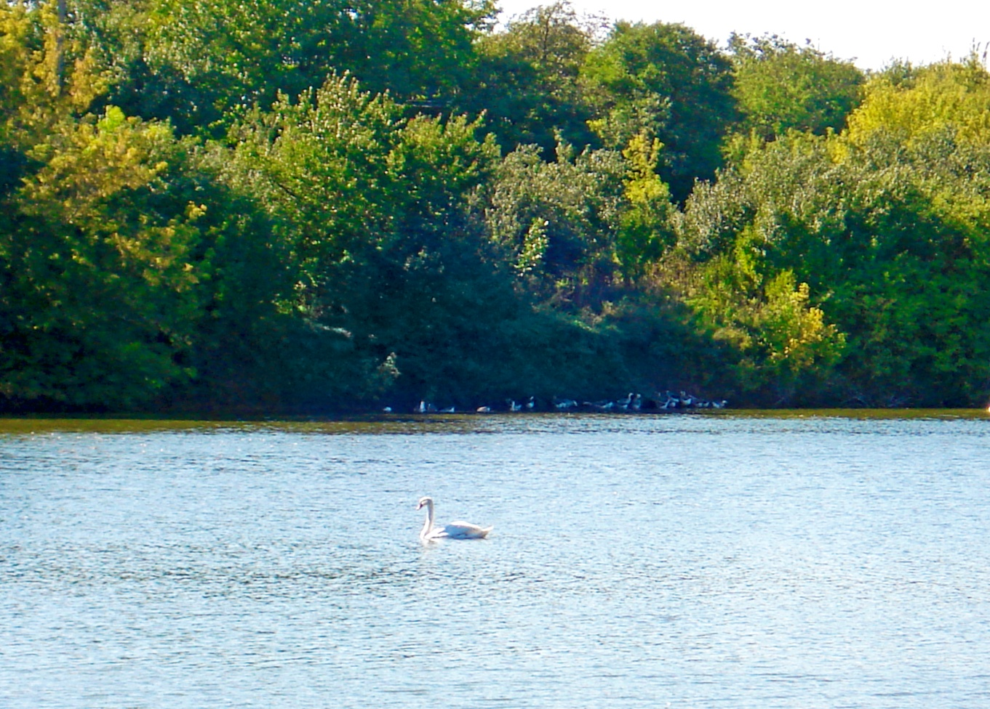
Ландшафтний заказник місцевого значення “Карпенків край”,
Маловисківський район
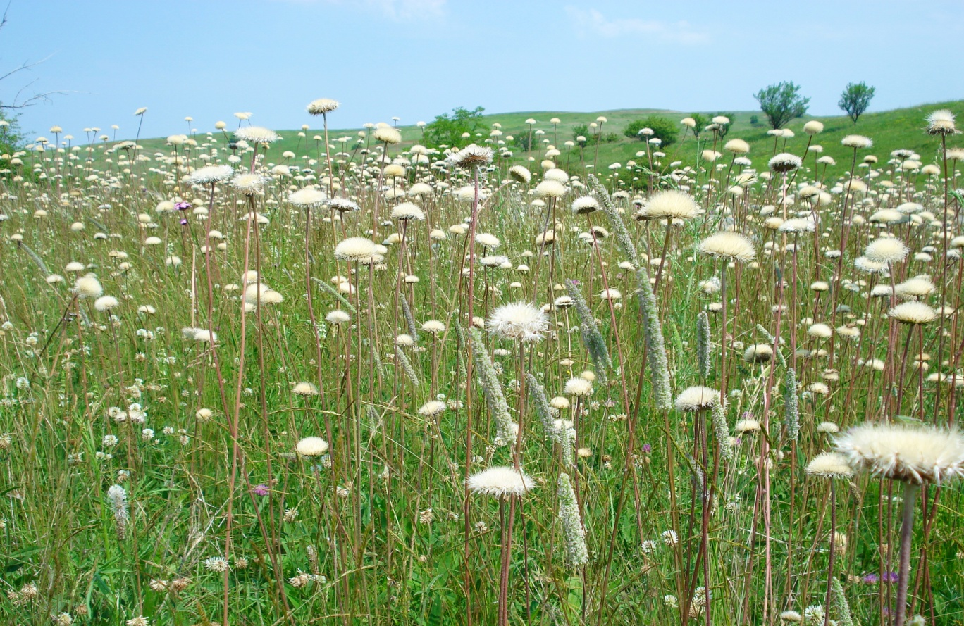
Ботанічна пам’ятка природи місцевого значення “Кудинове”, Знам’янський район

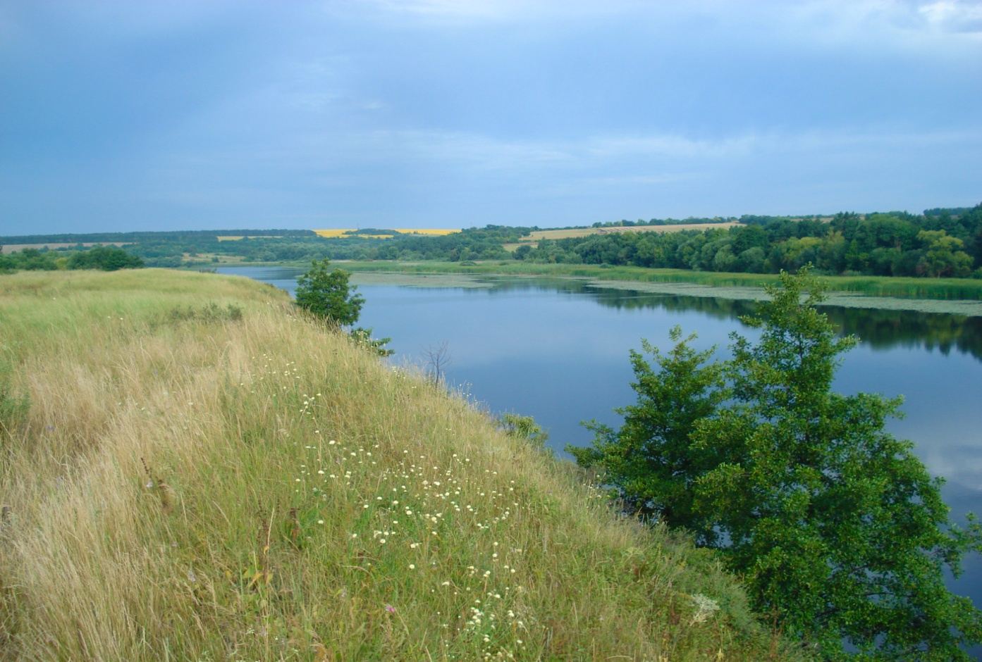
Заповідне урочище місцевого значення “Фомиха”,
Новоархангельський район
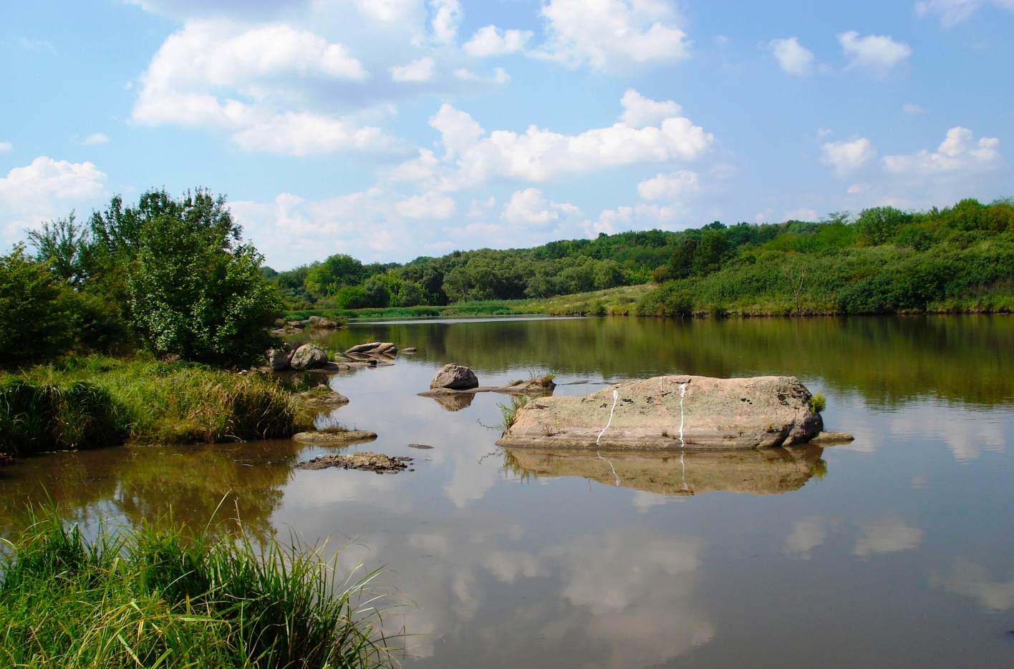
Ботанічна Заповідне урочище місцевого значення“Кілповьке”,
Компаніївський район
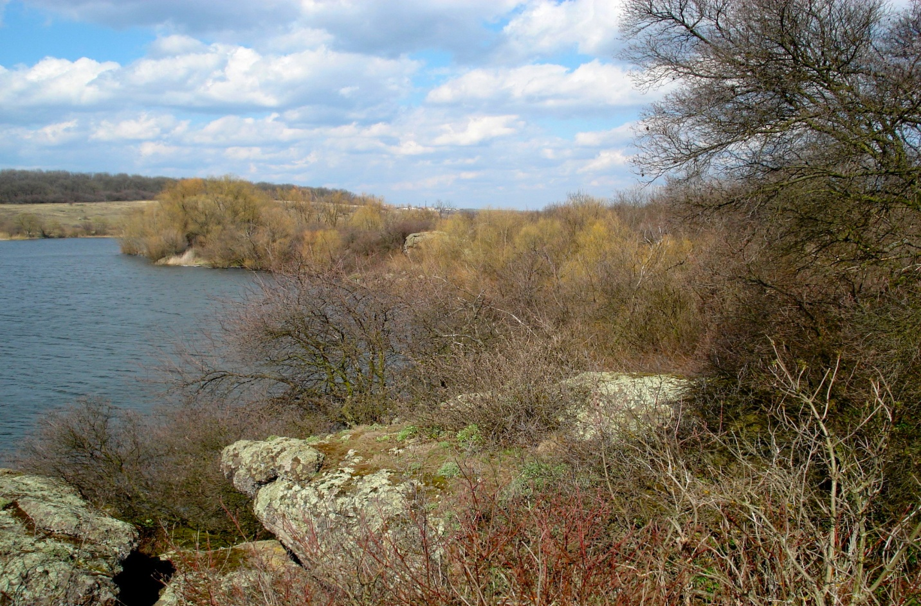
Ландшафтний заказник загальнодержавного значення “Войнівський”,
Новоукраїнський район
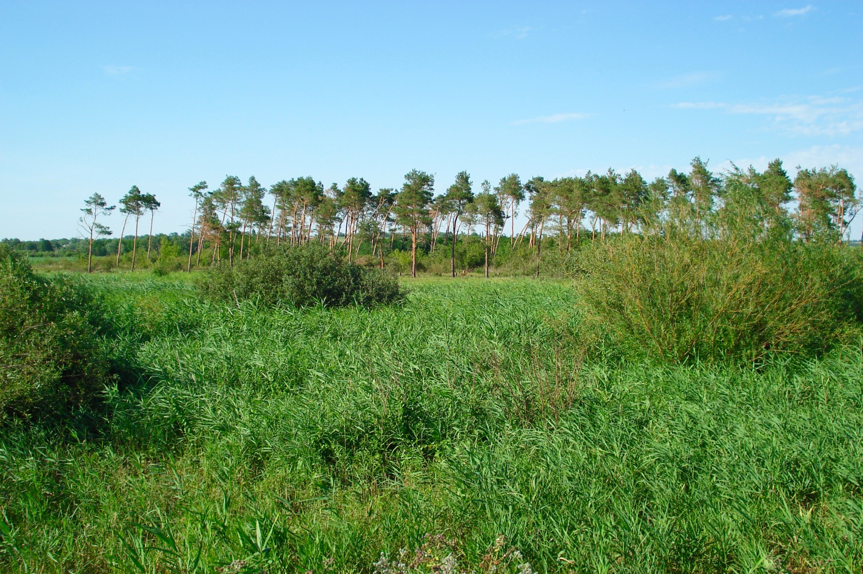
Ботанічний заказник місцевого значення “Гусиний острів”,
Новомиргородський район
14. Поводження з відходами та небезпечними хімічними речовинами

14.1.Поводження з відходами за класами небезпеки

Наявність відходів за класами небезпеки станом на 01.01.2014 року
(за формою статзвітності)

Таблиця 42
№ з/п | Показник | Одиниця виміру | Кількість | Примітка
1 | 2 | 3 | 4 | 5
1 | Кількість підприємств, установ та організацій, які охоплені державним статистичним спостереженням за ф. №1-відходи (річна) “Поводження з відходами” | од. | 1588 | -
2 | Наявність відходів на 1 січня 2014 року  у спеціально відведених місцях або  об’єктах та на території підприємств, т | тонн | 291142595,356 | -
3 | відходи 1 класу небезпеки | тонн | 928,059 | -
4 | відходи 2 класу небезпеки | тонн | 667,433 | -
5 | відходи 3 класу небезпеки | тонн | 12853,710 | -
6 | відходи 4 класу небезпеки | тонн | 291128146,154 | -

Суб’єкти підприємницької діяльності, що здійснюють діяльність у сфері поводження з небезпечними відходами на території регіону

Таблиця 43
№ з/п | Найменування юридичної особи | Ідентифіка-ційний код | Місце знаходження юридичної особи | Строк дії ліцензії | Вид господарської діяльності
1 | 2 | 3 | 4 | 5 | 6
1. | ТОВ “К-2 ЛТД” | 31400453 | м. Кіровоград,  вул. Героїв  Сталінграда, 12а, кв. 40 | 06.10.2011-  06.10.2016р. | Збирання, зберігання  відпрацьованих батарей  свинцевих акумуляторів, цілі чи розламані; відходи розчинів кислот основ.
2. | Аварійно-рятувальний загін спеціального призначення головного управління МНС України в Кіровоградській області | 08588791 | м. Кіровоград,  вул. Шевченка, буд. 3 | 14.06.2011-  14.06.2016р. | Збирання, перевезення відходів виробництва, одержання і  застосування біоцидів та фіто фармацевтичних препаратів включно, з відходами пестицидів та гербіцидів, які не відповідають стандартам, мають прострочений термін  придатності чи непридатні для  використання за призначенням.
1 | 2 | 3 | 4 | 5 | 6
3. | ПП “Галар” | 35216971 | Кіровоградська обл.,  м.Світловодськ, вул. Заводська, буд. 3 | 08.06.2012-  08.06.2017р | Зберігання:  відходи, що містять як складові або забруднювачі будь-які з нижченаведених речовин, за винятком відходів металів у кусковій (масивній) формі:  (кадмій; сполуки кадмію; телур; сполуки телуру);  відходи, що містять як складові або забруднювачі будь-які з нижченаведених речовин:  (арсен; сполуки арсену; ртуть; сполуки ртуті).
4. | ТОВ Науково-виробнича фірма “Екоцентр” | 13744541 | м. Кіровоград,  вул. Тимірязєва, буд. 59 | 13.08.2010-  13.08.2015р. | Збирання, зберігання, оброблення, утилізація:  відходи, містять як складові або забруднювачі ртуть, сполуки ртуті;  гальванічний шлам;  відпрацьовані нафтопродукти, не придатні для використання за призначенням (у тому числі відпрацьовані моторні, індустріальні масла та їх суміші).  розчини після травлення металів;  відходи сумішей масло/вода,  вуглеводні/вода, емульсії;  відходи виробництва,  виготовлення і застосування  чорнил, барвників, пігментів,  фарб, лаків, оліфи.
5. | ТОВ “Ойл  Інвест” | 38095261 | м. Кіровоград,  вул. 50 років  Жовтня, буд. 22, кв. 70 | 18.07.2012-  18.07.2017р | Збирання, зберігання, оброблення:  відпрацьовані нафтопродукти, не придатні для використання за призначенням (у тому числі відпрацьовані моторні, індустріальні масла та їх суміші);  відходи сумішей масло/вода, вуглеводні/вода, емульсії.
6. | ТОВ “ЕКОВДМ” | 36904975 | м. Кіровоград,  вул. Виставочна, буд. 1Б | 18.07.2012-  18.07.2017р | Збирання, зберігання, оброблення:  відпрацьовані батареї свинцевих акумуляторів цілі чи розламані (збирання, зберігання);  відходи, що містять свинець (збирання, зберігання);  відходи, що містять як складові або забруднювачі ртуть, сполуки ртуті (у т.ч. відпрацьовані люмінесцентні лампи та прилади, що містять ртуть);  відходи і брухт електричних та електронних вузлів, що містять компоненти такі як акумуляторні та інші батареї (збирання, зберігання).

Суб’єкти підприємницької діяльності, що здійснюють збирання,
заготівлю окремих видів відходів як вторинної сировини
Таблиця 44
№ з/п | Найменування юридичної особи | Ідентифіка-ційний код | Місце знаходження юридичної особи | Строк дії ліцензії | Вид господарської діяльності
1 | 2 | 3 | 4 | 5 | 6
1. | ПП “Моноліт-Профі” | 36098449 | Кіровоградська обл. Кіровоградський  р-н, с. Соколівське 1-й км Рівненського шосе, 1 | 30.07.2009-30.07.2014р | Збирання, заготівля окремих видів як вторинної сировини  (макулатура,  склобій,  відходи полімерні,  відходи гумові,  матеріали текстильні вторинні,  використана металевої тара).
2. | ПП “Укрекокіровоград” | 36098449 | Кіровоградська обл. Кіровоградський  р-н, с. Соколівське  пров. Шкільний,10А | 16.04.2009-16.04.2014р | Збирання, заготівля окремих видів як вторинної сировини (відходи гумові).
3. | ТОВ “Рубековторма-Центр” | 36836848 | Кіровоградська обл,  м. Світловодськ,  вул. Артема, 2 | 07.12.2009-07.12.2014р | Збирання, заготівля окремих видів як вторинної сировини  (макулатура,  склобій, відходи полімерні, відходи гумові,використана металева тара).
4. | ТОВ “Екологіка Кіровоград” | 36836848 | м. Кіровоград,  вул. Комарова, 68 | Необмежне-ний | Збирання, заготівля окремих видів як вторинної сировини (відходи полімерні).
5. | ФОП Кузміч М.В |  | м. Кіровоград,  вул. Глинки, 58-А | Необмежне-ний | Збирання, заготівля окремих видів як вторинної сировини (макулатура).
6. | ТОВ “Компанія Полімекс” | 33254177 | м. Кіровоград,  вул. Промислова, 1 | Необмежне-ний | Збирання, заготівля окремих видів як вторинної сировини  (макулатура,  склобій,  відходи полімерні).
1 | 2 | 3 | 4 | 5 | 6
7. | ПП “Тріумф” | 32634749 | Кіровоградська обл.,  Петрівський р-н,  смт. Петрове,  вул. Дружби, 53 | Необмежне-ний | Збирання, заготівля окремих видів як вторинної сировини (макулатура,  склобій,  відходи полімерні,  відходи гумові,  матеріали текстильні вторинні,  використана металева тара).
8. | ПП “Екологія” | 32412522 | Кіровоградська обл.,  м. Олександрія, просп. Леніна, буд. 145 | Необмежне-ний | Збирання, заготівля окремих видів як вторинної сировини (відходи полімерні,  відходи гумові).
9. | ТОВ “Торговий дім “Артемівський” | 33992079 | Кіровоградська обл.,  Олександрійський р-н,  с. Протопопівка,  пров.Інгульський,2А | Необмежне-ний | Збирання, заготівля окремих видів як вторинної сировини (відходи полімерні).
10. | ТОВ “Едем” | 20635611 | Кіровоградська обл., м. Олександрія,  вул. Свердлова, буд. 43 | Необмежне-ний | Збирання, заготівля окремих видів як вторинної сировини (відходи полімерні).
11. | ТОВ “Кіровоград-  вторма” | 5511975 | Кіровоградська обл.,  м. Кіровоград,  вул. Валентини  Терешкової, 215 | Необмежне-ний | Збирання, заготівля окремих видів як вторинної сировини (відходи полімерні).
12. | ТОВ Науково-виробнича фірма “Екоцентр” | 13744541 | м. Кіровоград,  вул. Тимірязєва, 59 | Необмежне-ний | Збирання, заготівля окремих видів як вторинної сировини (відходи полімерні,  відходи гумові).
13. | ТОВ “Перша паперова компанія” | 37468098 | Кіровоградськаобл.,  м.Світловодськ, вул.Комсомольська,  буд. 29 | Необмежне-ний | Збирання, заготівля окремих видів як вторинної сировини (відходи полімерні,  відходи гумові).
14. | ТОВ “ЕКОВДМ” | 36904975 | Кіровоградськаобл.,  м. Кіровоград,  вул. Виставочна, буд. 1Б | Необмежне-ний | Збирання, заготівля окремих видів як вторинної сировини (відходи полімерні,  відходи гумові).
15. | ПП “Ітака-М” | 37628111 | Кіровоградська обл.,  Кіровоградський  р-н, с.Соколівське, 1-й кілометр  Рівненського шосе,буд. № 1 | Необмежне-ний | Збирання, заготівля окремих видів як вторинної сировини (відходи полімерні).
Динаміка утворення промислових та побутових відходів
(за формою статзвітності)
Таблиця 45
 | 2011 рік* | 2012 рік* | 2013 рік*
Утворення відходів у розрахунку на 1 км², т/км² | 1479,000 | 1630,5 | 1583,5
Утворення відходів у розрахунку на 1 особу, кг/особу | 36209,3 | 40139,6 | 39423,8
* - за даними нової форми статзвітності враховано відходи І-ІV класу небезпеки за ф.№1-відходи (річна) “Поводження з відходами”

Основні показники поводження з відходами (тис. т)
(за формою статзвітності)
Таблиця 46
№ п/п | Показники | 2011 рік* | 2012 рік* | 2013 рік*
1 | Утворилося | 36365,600 | 39917,400 | 38934,925
2 | Одержано відходів зі сторони | 209,000 | 332,100 | 376,299
3 | у тому числі з інших країн | - | - | -
4 | Утилізовано, оброблено (перероблено) | 23841,200 | 18639,500 | 18292,100
6 | у тому числі спалено | 51,300 | 44,500 | 5,908
7 | Видалено у спеціально відведені місця чи об’єкти | 12066,600 | 20848,700 | 20228,148
8 | Передано іншим підприємствам | 269,900 | 439,000 | 366,700
9 | у тому числі іншим країнам | - | - | -
10 | Видалено у місця неорганізованого зберігання | 6,000 | 4,500 | 4,776
11 | Вилучено внаслідок витікання, випаровування, пожеж, крадіжок | 4,000 | 2,500 | 1,519
12 | Наявність на кінець року у спеціально відведених місцях чи об’єктах та на території підприємства | 249034,400 | 270253,30 | 291142,595
* - за даними нової форми статзвітності враховано відходи І-ІV класу небезпеки за ф.№1-відходи (річна) “Поводження з відходами”

Основні утворювачі відходів
(за даними статзвітності)
Таблиця 47
№ з/п | Назва підприємства, адреса | Назва відходу | Клас небез-пеки | Накопичено відходів станом на 01.01.2013 року,  тонн | Фактично утворилось відходів на підпри-ємстві за 2013 рік, тонн | Накопичено відходів станом на 01.01.2014 року ,  тонн | Примітка
1 | 2 | 3 | 4 | 5 | 6 | 7 | 8
1 | ПАТ “Цент-ральний гірничо-збагачувальний комбінат” Петрівський кар’єр,  смт.Петрове | Відходи розроблення кар’єром руди залізної | 4 | 215457500,0 | 36006300,0 | 233974800,0 | -
2 | ПАТ “Заваллівський графітовий комбінат”  Гайворонський район,  смт. Завалля, вул. Жовтнева, буд. 14 | Відходи (породи гірські, земля), що утворюються під час проведення розкривних робіт у процесі створення шахт (копалень) та кар’єрів | 4 | 2618512,0 | 248665,0 | 2867177,0 | -
3 | Балка “Щербаківська” ДП “Схід ГЗК” Петрівський район 1,5 км  на схід від  с. Володимирівка | Залишки збагачення  (у т.ч. шлам  та «хвости») і брикетування руд уранових та торієвих | 4 | 40038277,775 | 1096630,342 | 41134908,117 | -
4 | ТОВ “Побужський феронікелевий комбінат”  Голованівський район,  смт. Побузьке, вул. Промислова, буд. 12 | Шлаки нікелеві (перше та друге плавлення), що утворюються у термічних процесах металургії металів кольорових інших | 4 | – | 713417,02 | – | -
5 | ТОВ “Горіхівський кар’єр”, Новоукраїнський район,  м.Новоукраїнка,  вул. Короленка, буд. 2Б | Відходи (породи гірські, земля), що утворюються під час проведення розкривних робіт у процесі створення шахт (копелень) та кар»єрів | 4 | 366451,0 | 212800,000 | 579251,000 | -
6 | Інгульська шахта  ДП “Схід ГЗК”  Кіровоградський район,  с.Неопалимівка | Залишки розроблення руд уранових та торієвих | 4 | 7690794,000 | 105926,000 | 7796720,000 | -
7 | Заваллівська філія  ТОВ “Заваллівський графіт”, Гайворонський район,  смт Завалля, вул.Лермонтова, буд. 2 | Відходи промивання та очищення графіту | 4 | 2618512,500 | 248665,000 | 2867177,500 | -
8 | ПАТ “Кіровський”, Кіровоградський район,  с. Вільне,  вул. Леніна, буд. 1 | Послід пташиний | 4 | – | 38567,000 | – | -
9 | Товариство з обмеженою відповідальністю “Украгроком”,  Кіровоградська обл.,  Олександрійський район,  с. Головківка,  вул. Жовтнева,1 | Екскременти, сечовина та гній (включно струхлявіле сіно та солома) від худоби | 4 | 12703,408 | 18432,168 | 18432,168 | -
10 | ПП  “Віктор і К”,  м. Світловодськ, смт Власівка, вул.Висоцького, буд. 2 | Макуха та залишки тверді інші від перероблення сировини рослинної | 4 | 1818,882 | 24629,585 | 1071,448 | -

Стан обліку та паспортизації місць видалення відходів (МВВ)
станом на 01.01.2014 року
Таблиця 48
№ з/п | Назва одиниці адміністративно-територіального устрою регіону (район | Кількість  МВВ, од. | Кількість внесених у реєстр МВВ, од. | Кількість паспорти-зованих МВВ, од, | Внесено у реєстр МВВ за звітній період, од | Паспортизовано  за звітний період, од
1 | 2 | 3 | 4 | 5 | 6 | 7
1 | Бобринецький район | 1 | 1 | 1 | - | -
2 | Вільшанський район | 1 | 1 | 1 | - | -
3 | Гайворонський район | 3 | 3 | 3 | 1 | 1
4 | Голованівський район | 16 | 16 | 16 | - | -
5 | Добровеличківський район | 3 | 3 | 3 | - | -
6 | Долинський район | 2 | 2 | 2 | - | -
7 | Кіровоградський район | 1 | 1 | 1 | - | -
8 | Компаніївський район | 10 | 10 | 10 | 1 | 1
1 | 2 | 3 | 4 | 5 | 6 | 7
9 | Маловисківський район | 5 | 5 | 5 | - | -
10 | Новгородківський район | 2 | 2 | 2 | - | -
11 | Новоархангельський район | 1 | 1 | 1 | - | -
12 | Новоукраїнський район | 1 | 1 | 1 | - | -
13 | Новомиргородський район | 2 | 2 | 2 | - | -
14 | Олександрівський район | 2 | 2 | 2 | - | -
15 | Олександрійський район | 2 | 2 | 2 | - | -
16 | Онуфріївський район | 4 | 4 | 4 | - | -
17 | Петрівський район | 10 | 10 | 10 | 1 | 1
18 | Ульяновський район | 1 | 1 | 1 | - | -
19 | Устинівський район | 5 | 5 | 5 | 1 | 1
20 | м.Кіровоград | 7 | 7 | 7 | - | -
21 | м.Світловодськ | 4 | 4 | 4 | 1 | 1
22 | м.Олександрія | 3 | 3 | 3 | - | -
23 | м. Знам’янка | 1 | 1 | 1
 | Усього | 87 | 87 | 87 | 4 | 4

14.2. Тверді побутові відходи

Інформація про кількість сміттєзвалищ (полігонів)
станом на 01.01.2014 року
Таблиця 49
№ з/п | Назва одиниці адміністративно – територіального устрою регіону | Кількість сміттєзвалищ | Фактична кількість розміщення відходів, тонн
1 | 2 | 3 | 4
Сміттєзвалища
 | Всього | 413 | 3 656 339,195 тонн  та 240 000 куб.м
1 | Бобринецький район | 31 | 41632,0
2 | Вільшанський район | 19 | 4918,0
3 | Гайворонський район | 13 | 19908,5
4 | Голованівський район | 21 | 4928,54
5 | Добровеличківський район | 15 | 61915,8
6 | Долинський район | 25 | 1350,11
7 | Знам’янський район | 13 | 206,23
8 | Кіровоградський район | 46 | 4373,36
9 | Компаніївський район | 19 | 47182,0
10 | Маловисківський район | 23 | 33871,50
11 | Новгородківський район | 13 | 7977,0
12 | Новомиргородський район | 24 | 31877,41
13 | Новоархангельський район | 25 | 4628,7
14 | Новоукраїнський район | 4 | 117,3
15 | Олександрівський район | 20 | 1161,05
16 | Олександрійський район | 26 | 11,195
17 | Онуфріївський район | 13 | 3780,0
18 | Петрівський район | 15 | 38622,5
19 | Світловодський район | 12 | 8470,0
20 | Ульяновський район | 18 | 413000,1
21 | Устинівський район | 14 | 1279,5
1 | 2 | 3 | 4
22 | м. Кіровоград | 1 | 1993500,0
23 | м. Олександрія | 1 | 82000,0
24 | м. Знам’янка | 1 | 272584,4
25 | м. Світловодськ | 1 | 577044,0
Полігони
 | Всього | - | -
Заводи по переробці твердих побутових відходів
 | Всього | - | -

14.3. Поводження з непридатними та забороненими до використання пестицидами та отрутохімікатами

На підставі укладеної угоди між Міністерством екології та природних ресурсів України та ТОВ “С.І. Груп Консорт ЛТД” від 31 травня 2012 року
№ 14/7 усі наявні на території області непридатні до використання пестициди і агрохімікати протягом 2012 року були вивезені за межі області з метою їх знешкодження. Роботи виконані за рахунок Державного фонду охорони навколишнього природного середовища.

15. Моніторинг довкілля

Система спостережень за станом довкілля
Таблиця 50
№  з/п | Суб’єкти моніторингу довкілля | Кількість точок спостережень, од.
 |  | атмос-ферне повіт-ря | стаціона-рні джерела викидів в атмосфер-не повітря | повер-хневі води | джереласкидів зворот- них вод у поверх-неві води | джереласкидів зворот-них вод у морсь-кі води | під-зем-ніво-ди | джерела скидів зворот-них вод у глибокі підземні водонос-ні горизон-ти | гру-нти, тис.га
1 | Головне управління держсанепідслужби у Кіровоградській області | - | 3 | 1 | 44 | - | 236 | - | 204
2 | Кіровоградська філія державної установи “Інститут охорони ґрунтів України” | - | - | - | - | - | - | - | 243,10
3 | Кіровоградське обласне управ-ління водних ресурсів | - | - | 14 | - | - | - | - | 4,621
4 | Департамент житлово-комунального господарства Кіровоградської обласної державної адміністрації | - | - | 22 | 12 | - | - | - | -
5 | Кіровоградський центр з метеорології | 5 | - | 4 | - | - | - | - | -
6 | ДП ”Центр-укргеологія“ (м.Черкаси) | - | - | - | - | - | 8 | - | -
7 | Державна екологічна інспекція у Кіровоградській області | - | - | - | 37 | - | - | - | -

16. Державний контроль за додержанням вимог природоохоронного законодавства

Державний контроль за охороною навколишнього природного середовища та раціональним використанням природних ресурсів на Кіровоградщині здійснює Державна екологічна інспекція в Кіровоградській області.

Державний контроль за додержанням вимог
природоохоронного законодавства
Таблиця 51
№  з/п | Назва заходу | Одиниця виміру | Роки
 |  |  | 2011 | 2012 | 2013
1 | 2 | 3 | 4 | 5 | 6
1 | Кількість перевірених об’єктів | од. | 2382 | 2019 | 1640
2 | Складено актів перевірок | од. | 2382 | 2019 | 1640
3 | Кількість складених протоколів про адміністративне правопорушення | од. | 2946 | 3337 | 3377
4 | Притягнуто до адміністративної відповідальності | чол/грн. | 2845/  731306,00 | 3120/  858976 | 3225/  820675
5 | Стягнуто адміністративних штрафів | чол/грн. | 681479,00 | 3001/  841041 | 3225/  783326
6 | Пред’явлено претензійно-позовних матеріалів | од./грн. | 137/  1079154,00 | 225/  2652612 | 219/  2791986
7 | Стягнуто накладених сум збитків за претензійно-позовними матеріалами | од./грн. | 118/  790051,00 | 205/  1290578 | 191/  1432129
8 | Прийнято рішень про обмеження, тимчасову заборону (зупинення) господарської діяльності | од. | 53 | 60 | 18
9 | Кількість дозволів, виданих на відновлення господарської діяльності та фінансування | од. | - | 31 | 14
10 | Кількість об’єктів, на яких виявлено перевищення встановлених екологічних нормативів, дозволів або лімітів | од. | 18 | 22 | 31
10.1 | на спеціальне водокористування | од. | 13 | 22 | -
10.2 | у тому числі: на скиди у водні об’єкти | од. | 13 | 22 | 31
 | на викиди в атмосферне повітря | од. | 5 | - | 5
10.3 | на утворення та розміщення відходів | од. | - | - | -
11 | Внесено подань про припинення дії виданих дозволів | од. | - | 2 | 1
12 | Кількість матеріалів про порушення, що містили ознаки злочину, переданих на розгляд до правоохоронних органів (прокуратури, внутрішніх справ, СБУ) | од. | 13 | 10 | 27

17. СТРУКТУРА
департаменту екології та природних ресурсів
Кіровоградської обласної державної адміністрації (35 одиниць)
Головний спеціаліст з питань запобігання та виявлення корупції ( 1 од.)

Директор департаменту (1 од.)

Начальник відділу-головний бухгалтер (1 од.)

Управління дозвільної діяльності, екологічної експертизи та моніторингу (14 од.)
Заступник директора департаменту (1 од.)

Управління раціонального використання земель, природно-заповідного фонду, екомережі та природоохоронних програм (12 од.)
Заступник директора департаменту-начальник управління дозвільної діяльності, екологічної експертизи та моніторингу (1 од.)

Відділ фінансово-господарського, юридичного та організаційного забезпечення (5 од.)
Начальник управління раціонального використання земель, природно-заповідного фонду, екомережі та природоохоронних програм (1 од.)

Відділ екологічної експертизи та моніторингу (5 од.)
Відділ дозвільної діяльності (8 од.)
Відділ природоохоронних програм, фондів та комунікацій (5 од.)
Відділ раціонального використання природних ресурсів, природозаповідного фонду та екомережі (6 од.)

Структура Державної екологічної інспекції у Кіровоградській області

Сектор бухгалтерського обліку, фінансів та матеріально-технічного забезпечення
(4 од.)
(4 од)

Начальник Державної екологічної інспекції вКіровоградський області (1 од.)

Головний спеціаліст з питань запобігання та виявлення корупції (1 од.)
Заступник начальника інспекції (1 од.)
Перший заступник начальника інспекції
(1 од.)

Сектор аналізу, планування інспекційної діяльності, документального забезпечення, зв’язків згромадськістю та ЗМІ (2 од.)

Відділ екологічного контролю земельних ресурсів, за поводженням з відходами та небезпечними хімічними речовинами (9 од.)
Відділ екологічного та радіологічного контролю на митній території Кіровоградської області (7 од.)

Відділ екологічного контролю природно-заповідного фонду, рослинного та тваринного світу
(8 од.)
Відділ інструментально-лабораторного контролю
(6 од.)

Відділ екологічного контролю атмосферного повітря та водних ресурсів (9 од.)

Юридичний сектор
(2 од.)
02 од.)
Головний спеціаліст з питань управління персоналом
(1 од.)

18. Планування природоохоронної діяльності

Перелік обласних природоохоронних програм
Таблиця 52
№  з/п | Назва програми | Ким прийнята | № рішення та дата прийняття | Кількість виділених коштів,  тис. грн.
1 | 2 | 3 | 4 | 5
1. | Комплексна програма охорони навколишнього природного середовища в Кіровоградській області на 2013 − 2015 роки | Кіровоградською обласною радою | Рішення № 417 від 21 грудня 2012 року (із змінами, внесеними згідно із рішенням № 570 від 27 грудня 2013 року) | 1071,363
2. | Обласна програма формування національної екологічної мережі на території Кіровоградської області на 2003-2015 роки | Кіровоградською обласною радою | Рішення № 141 від 24 січня 2003 року | -
3. | Обласна цільова програма розвитку водного господарства та екологічного оздоровлення басейну річки Дніпро на період до 2021 року | Кіровоградською обласною радою | Рішення № 387 від 23 листопада 2012 року | 18510,0
4. | Обласна програма "Ліси Кіровоградщини" на 2010-2015 роки | Кіровоградською обласною радою | Рішення № 884від 12 травня 2010 року | 16521,1
5. | Програма розвитку земельних відносин в Кіровоградській області на 2007-2015 роки | Кіровоградською обласною радою | Рішення № 161від 14 лютого 2007 року  (із змінами, внесеними згідно із рішеннями №835 від 18 грудня 2009 року, № 853 від 22 січня 2010 року, № 56 від 29 грудня 2010 року,  № 365 від 21 вересня 2012 року, № 463 від 29 березня 2013 року) | 18506,70
6. | Обласна програма розвитку рибного господарства на 2012-2016 роки | Кіровоградською обласною радою | Рішення № 388 від 23 листопада 2012 року | -
7. | Обласна цільова програма "Питна вода Кіровоградської області" на 2012-2020 роки | Кіровоградською обласною радою | Рішення № 264 від 17 лютого 2012 року | 1365,057
8. | Комплексна програма захисту населення Кіровоградської області від впливу іонізуючого випромінювання на 2009-2013 роки | Кіровоградською обласною радою | Рішення № 646 від 19 березня 2009 року | 7174,05
9. | Обласна програма "Родючість 2007-2015 роки" | Кіровоградською обласною радою | Рішення № 162 від 14 лютого 2007 року | -

Взаємодія із засобами масової інформації та зв’язки з громадськістю
Таблиця 53
Показники | Одиниця виміру | 2011 рік | 2012 рік | 2013 рік
1. Інформаційно-просвітницькі заходи,
у тому числі із залученням:
періодичних видань | од. | 14 | 14 | 14
телебачення | од. | 32 | 10 | 2
радіомовлення | од. | 7 | - | -
мережі Інтернет (Інтернет-повідомлень) | од. | 118 | 55 | 48
виставкових заходів | од. | 1 | 1 | -
2. Консультації з громадськістю,
у тому числі:
громадські слухання | од. | 1 | 2 | 1
круглі столи | од. | 9 | 11 | 3
зустрічі з громадськістю | од. | 22 | 34 | 18
семінари | од. | - | 2 | 3
громадська приймальна (кількість  відвідувачів) | од. | 342 | 256 | 49
Інтернет-конференції | од. | - | - | -
Інтерактивне спілкування (теле-радіо-діалоги) | од. | - | - | -
3. Робота Орхуських інформаційних центрів, у тому числі:
семінари тематичні | од. | 2 | 2 | 12
семінари-навчання | од. | 2 | 2 | 7
конференції | од. | 4 | 2 | 1
засідання робочих груп | од. | 31 | 18 | 15
засідання громадської ради | од. | - | 2 | 1

Громадські екологічні організації, що діють на території області
(загальнодержавні, місцеві)
Таблиця 54
№  з/п | Назва організацій | Юридична адреса | Організації, включені до складу громадської ради при територіальному органі спецпідрозділів Мінприроди
1 | 2 | 3 | 3
1 | Екологія та соціальний захист Бобринецького району | м. Бобринець,  вул. Гагаріна, 9 | -
1 | 2 | 3 | 4
2 | Мар’янівська місцева громадська організація природоохоронного напряму “Судак” | м. Бобринець,  вул. Першотравнева, 8 | -
3 | Бобринецьке районне українське товариство мисливців і рибалок УТМР | м. Бобринець,  вул. Леніна, 43 | -
4 | Вільшанська районна організація Українського товариства мисливців і рибалок | смт Вільшанка,  пров. Дорожний, 10 | -
5 | Гайворонська районна громадська організація “Екологія та соціальний захист” | м. Гайворон,  вул. Воровського, 35 кв. 18 | -
6 | Долинська районна організація Українського товариства мисливців і рибалок | м. Долинська,  вул. Дзержинського, 77 | -
7 | Знам’янська районна організація Українського товариства мисливців та рибалок (УТМР) | м. Знам’янка,  вул. Леваневського, 27 | -
8 | Кіровоградська районна організація Українського товариства мисливців та рибалок | Кіровоградський район,  с. Овсяниківка | -
9 | Компаніївська районна організація Українського товариства мисливців і рибалок | смт Компаніївка,  вул. Калініна, 74 | -
10 | Маловисківська районна організація Українського товариства мисливців і рибалок | м. Мала Виска,  вул.40 років Жовтня, 50 | -
11 | Новгородківська районна дитяча організація “Екологічний дитячо-юнацький центр “Паросток” | Новгородківський район,  с. Петрокорбівка,  вул. Миру, 3 | -
12 | Новгородківська районна організація Українського товариства мисливців та рибалок | смт. Новгородка,  вул. Кірова,11 | -
13 | Новоархангельський районний осередок громадської організації "Союз соціально-екологічного захисту" | смт. Новоархангельськ,  вул. Максимчука, 6 | -
14 | Новоархангельська районна організація мисливців та рибалок | смт. Новоархангельськ,  вул. Чекістів, 21 | -
15 | Новомиргородська районна організація мисливців і рибалок | м. Новомиргород,  вул. Горького,5 | -
16 | Новоукраїнська районна організація Українського товариства мисливців і рибалок (УТМР) | м. Новоукраїнка,  вул. Шевченка, 15 | -
17 | Новоукраїнська міська дитяча громадська організація „Екологічні детективи” (Екодек) | м. Новоукраїнка,  вул.Воровського, 57 | -
18 | Олександрівська районна організація Українського товариства мисливців і рибалок | смт Олександрівка,  вул. Щорса, 53 | -
19 | Олександрійська районна організація Українського товариства мисливців та рибалок | м. Олександрія,  вул. Червоноармійська, 32 | -
20 | Онуфріївська районна організація Українського товариства мисливців і рибалок. | смт. Онуфріївка,  вул. 50років Жовтня,13 | -
21 | Петрівська районна організація Українського Товариства мисливців і рибалок | смт. Петрове,  вул. Ілліча, 1 | -
22 | Світловодська районна організація Українського товариства мисливців і рибалок | м. Світловодськ,  вул. Шевченко, 7/ 42 | -
23 | Устинівська районна організація Українського товариства мисливців та рибалок | смт Устинівка,  вул. Ювілейна, 5 | -
24 | Крайова організація екологічної асоціації “Зелений світ” | м. Кіровоград,  вул. Леніна, 26, кімн. 18 | -
25 | Кіровоградська обласна громадська організація “ЕКО РУХ” | м. Кіровоград,  вул. Орджонікідзе, 7, кім.46 | -
26 | Дитяча екологічна громадська організація “Флора” | м. Кіровоград,  вул. Курганна, 36/18 | Дитяча екологічна громадська організація “Флора”
27 | Молодіжна екологічна спілка Кіровоградщини | м. Кіровоград,  вул. Новгородська, 66, кв.2 | -
28 | Кіровоградський обласний дитячий екологічний центр “Екзампей” при Кіровоградському колегіумі | м. Кіровоград,  вул. Володарського, 25 | -
29 | Кіровоградська обласна молодіжна організація “ЕКО РУХ” | м. Кіровоград,  вул. Орджонікідзе, 7 | -
30 | Кіровоградська обласна громадська організація “Екологічний щит” | м. Кіровоград, вул. Тімірязєва. 84, | -
31 | Кіровоградський обласний громадський еколого-експертний центр “Довкілля” | м. Кіровоград, вул. Дзержинського,42 | -
32 | Кіровоградська обласна організація “Молодіжна екологічна громадська асоціація “Екосвіт” | м. Кіровоград, пров. Театральний, 8 | -
33 | Громадська організація “Союз соціально – екологічного захисту” | м. Кіровоград, вул. Червонозорівська, 23-г, кв.16 | -
34 | Кіровоградська обласна громадська організація “Екологія та Соціальний захист” | Кіровоградська область, Бобринецький район, с. Дібрівка, вул. Тельмана, 15 | -
35 | Кіровоградський обласний осередок Всеукраїнської екологічної ліги | м. Кіровоград, вул. Тімірязєва, 84, кімн. 107 | -
1 | 2 | 3 | 4
36 | Незалежна громадська організація “Український екологічний фонд сприяння ЮНЕСКО” | м. Кіровоград, вул. Островського, 2, корп. 2 | -
37 | Кіровоградський місцевий осередок Всеукраїнської екологічної громадської організації “Мама-86” | м. Кіровоград, вул. Курганна, 36/18 | Кіровоградський місцевий осередок Всеукраїнської екологічної громадської організації “Мама-86”
38 | Кіровоградська обласна організація Всеукраїнського товариства охорони природи | м. Кіровоград, вул. Тімірязєва, 76 | -
39 | Кіровоградська обласна молодіжна громадська організація “Студентське товариство охорони природи” | м. Кіровоград,  просп. Університетський, 8 | -
40 | Кіровоградська обласна організація українського Товариства мисливців та рибалок | м. Кіровоград, вул. Тімірязєва, 76 | -
41 | Кіровоградська обласна громадська організація “Екологічна громадська варта” | м. Кіровоград,  вул. Маланюка, 2 | -
42 | Кіровоградська обласна дитяча громадська екологічна організація “Біосвіт” | м. Кіровоград,  вул. Леваневського, 2-б | -

Перелік природоохоронних заходів, фінансування яких здійснювалось за рахунок коштів Державного фонду охорони навколишнього природного середовища у 2012-2013 роках
Таблиця 55
№ з/п | Назва природоохоронного заходу | Загальна кошторисна вартість (згідно з проектом), тис. грн. | Термін реалізації заходу  (згідно з проектом) | Ступінь готовності природоо-хоронного заходу,  % | Обсяг фактичних видатків з Державного фонду,  тис. грн. | Обсяг фактичних видатків з інших джерел,  тис. грн. | Інформація щодо стану виконання природоохоронного заходу (завершення або зведення в експлуатацію)
1 | 2 | 3 | 4 | 5 | 6 | 7 | 8
1 | Проведення робіт із забезпечення екологічно безпечного збирання, перевезення, зберігання, оброблення та знешкодження непридатних або заборонених до використання пестицидів і агрохімікатів і тари від них |  | 2012 рік |  | 19659,4 |  | Кошти освоєні у повному обсязі на збирання, перевезе-ння, зберігання, оброблення та знешкодження 875,73 тонн непридатних або заборо-нених до використання пестицидів і агрохімікатів і тари від них.
2013 рік (кошти не виділялися)

Перелік природоохоронних заходів, фінансування яких здійснювалось за рахунок коштів обласного фонду охорони навколишнього природного середовища у 2013 році

Таблиця 56
№ з/п | Назва природоохоронного заходу | Загальна кошторисна вартість (згідно з проектом), тис. грн. | Термін реалізації заходу (згідно з проектом) | Ступінь готовності природоохо-ронного заходу, % | Обсяг фактичних видатків з обласного фонду,  тис. грн. | Обсяг фактич-них видатків з інших джерел, тис. грн. | Інформація щодо стану виконання природоохоро-нного заходу (завершення або введення в експлуатацію)
1 | 2 | 3 | 4 | 5 | 6 | 7 | 8
1 | Постійне проведення дозиметричного моніторингу вмісту радону – 222 в повітрі приміщень дошкільних, шкільних та лікувальних закладів, місць загального користування у населених пунктах, регулярне дослідження зв’язку есхаляції радону з вибуховими роботами на урановидобувних підприємствах, організація постійного моніторингу сейсмо-хіміко-радіаційних складових показників стану довкілля на території урановидобувного регіону, впровадження науково-просвітницької роботи з населенням |  |  |  | 73,0 |  | завершений
2 | Виготовлення землевпорядної документації із встановленням меж територій природно-заповідного фонду |  |  |  | 42,7 |  | завершений
3 | Створення та впровадження геоінформаційної системи з основними данними про водні ресурси та даними моніторингу якості вод. |  |  |  | 51,0 |  | завершений
4 | Аварійно-відновлювальні роботи на здійснення заходів щодо боротьби з шкідливою дією вод та забезпечення безперебійної роботи споруд і мереж водовідвідної системи в умовах можливого паводка та повені на території с. Деріївка | 174,4 | 2012 | 56,6 | 98,7 |  | незавершений
5 | "Ліквідація наслідків бурелому на території філії обласного краєзнавчого музею – парку-пам’ятки садово-паркового мистецтва загальнодержавного значення “Хутір Надія” |  |  |  | 40,0 |  | завершений
6 | "Реконструкція каналізаційної системи навчального корпусу Добровеличківської загальноосвітньої школи-інтернату І – ІІІ ступенів" | 205,0 | 2012 | 70,0 | 143,5 |  | незавершений
7 | Будівництво притулку тимчасового утримання безпритульних тварин по вул.Генерала Родимцева у м. Кіровограді ( з виготовленням проектно-кошторисної документації) | 500,0 | 2012 | 6,0 | 30,4 |  | незавершений
8 | Виготовлення проектної документації “Зони можливого затоплення р. Синюха на ділянці смт Новоархангельськ сіл Левківка і Тернівка Новоархангельського району та села Плоско-Забуське Вільшанського району, Кіровоградської області” | 40,4 | 2012 | 61,2 | 25,0 |  | незавершений
9 | Виготовлення проектної документації “Зони можливого затоплення р. Бешка на ділянці с. Головківка Олександрійського району та с.Новий Стародуб і с.Червоносілля Петрівського району, Кіровоградської області” | 42,4 | 2012 | 100 | 42,4 |  | завершений
10 | Виготовлення проектної документації “Зони можливого затоплення р. Велика Вись на ділянці від с.Костянтинівка до с. Щерба-тівка Новомиргородського району, Кіровоградської області” | 129,4 | 2012 | 100 | 129,4 |  | завершений
11 | "Реконструкція очисних споруд в смт. Компаніївка | 997,5 | 2012 | 56,8 | 566,4 |  | незавершений
12 | Реконструкція каналізаційної мережі спального корпусу Маловисківської загальноосвітньої школи-інтернату І – ІІ ступенів | 100,0 | 2012 | 100 | 100,0 |  | Завершений
13 | Розчищення і поглиблення русла р.Кам’янка в смт Новгородка Новгородківського району Кіровоградської області | 2728,8 | 2012 | 18,2 | 496,0 |  | незавершений
14 | Реконструкція очисних споруд обласної туберкульозної лікарні, с. Івано-Благодатне, Кіровоградського району (ІІ черга) | 400,0 | 2012 | 31,5 | 125,9 |  | незавершений
15 | Розчищення прибережної зони, реконструкція дамби, кріплення мокрого укосу дамби із застосуванням габіонів і протиерозійних геоматів, гнучке кріплення правого берега ставка парку – пам’ятки садово-паркового мистецтва загальнодержа-вного значення "Хутір Надія" (виготовлення проектно-кошторисної документації) | 1065,0 | 2012 | 0 | 17,2 |  | незавершений
16 | Реконструкція ділянки головного колектора по вул. Міліцейській в м. Олександрії для підключення ЗОШ №17 по проспекту Леніна, 130 (з виготовленням проектно-кошторисної документації) | 212,0 | 2012 | 0 | 3,6 |  | незавершений
17 | Проведення спеціальних заходів, спрямованих на запобігання знищенню чи пошкодженню природних комплексів парку-пам»ятки садово-паркового мистецтва загальнодержавного значення – заповідника-музею І.К.Тобілевича (Карпенка-Карого) "Хутір Надія" (З виготовленням проектно-кошторисної документації) |  |  |  | 1,5 |  | незавершений
18 | Будівництво станції біологічної очистки стоків всмт Петрове Петрівського району Кіровоградської області | 4401,8 | 2012 | 61,0 | 578,2 |  | незавершений
19 | Розроблення проекту створення та організації території парку-пам’ятки садово-паркового мистецтва ”Тобілевичі” в межах ландшафтного заказника місцевого значення “Карпенків Край” у с.Арсенівка Новомиргородського району | 105,0 | 2012 | 10,8 | 11,3 |  | завершений
20 | Капітальний ремонт зовнішньої прибудинкової каналізації багатоквартирних будинків в м.Бобринець | 334,2 | 2012 | 4,4 | 147,7 |  | незавершений
21 | Видання “Екологічного паспорта” та “Національної доповіді” Кіровоградської області |  |  |  | 30,0 |  | завершений
22 | Проведення Дня Довкілля |  |  |  | 85,8 |  | завершений

19. Найважливіші екологічні проблеми області та стан і перспективи їх вирішення

Незважаючи на ряд існуючих проблем, стан навколишнього природного середовища Кіровоградської області за низкою важливих показників має тенденцію до покращення.
Так, за даними статистичного спостереження у 2013 році порівняно з 2012 роком обсяг викидів забруднюючих речовин від стаціонарних джерел зменшився на 6,3%.
Обсяг викидів від стаціонарних джерел у розрахунку на 1 особу у
2013 році по області становив 15,9 кг, що суттєво менше порівняно із сусідніми з Кіровоградщиною Вінницькою, Полтавською та Черкаською областями – 92,2 кг, 45,5 кг та 57,8 кг відповідно).
Також спостерігається позитивна динаміка за показником скиду недостатньо очищених зворотних вод у водні об'єкти області. Так, у 2011 році даний показник становив 6,55 млн. м³, у 2012 році – 5,111 млн. м³, у 2013 –
4,771 млн. м³.
В той же час найбільшим забруднювачем області за показником скиду недостатньо очищених зворотних вод залишається Інгульська шахта
ДП "Східний гірничо-збагачувальний комбінат". Очисні споруди зазначеного підприємства потребують термінового переобладнання та реконструкції.
У зв'язку з початком відпрацювання Центрального родовища уранових руд об'єм шахтних вод, що надходять на діючу установку очистки шахтних вод (УОШВ), значно збільшуватиметься. При цьому обладнання УОШВ протягом останніх 40 років морально і фізично застаріло й не забезпечує належного рівня ефективності очищення вод від природних радіонуклідів, завислих та хімічних речовин.
Оскільки скид здійснюється у річку Інгул, на якій униз по течії знаходиться водозабір питної води Миколаївської області, вирішення зазначеного питання набуває загальнодержавний значення.
При цьому рівень фінансування даного заходу виходить далеко за межі можливостей Кіровоградського обласного фонду охорони навколишнього природного середовища (орієнтовна вартість проекту реконструкції УОШВ складає близько 38 млн. грн.).
Усі наявні на території області непридатні до використання пестициди та агрохімікати у 2012 році були вивезені за межі області з метою їх знешкодження.
Важливим досягненням у сфері охорони навколишнього природного середовища області стало запровадження обласної системи моніторингу довкілля.
Положенням про систему моніторингу області визначено перелік суб’єктів моніторингу довкілля, до якого увійшли: Державна екологічна інспекція у Кіровоградській області, Управління Державної служби України з надзвичайних ситуацій в Кіровоградській області, Кіровоградське обласне управління водних ресурсів, Кіровоградський обласний центр з гідрометеорології; Кіровоградське обласне управління лісового та мисливського господарства, департамент житлово-комунального господарства Кіровоградської обласної державної адміністрації, державне підприємство «Кіровоградський науково-виробничий центр стандартизації, метрології та сертифікації», управління охорони, використання і відтворення водних біоресурсів та регулювання рибальства в Кіровоградській області, Кіровоградська філія державної установи «Інститут охорони ґрунтів України».
Крім того, до тісної співпраці в межах функціонування системи моніторингу довкілля області залучено головне управління Держсанепідслужби у Кіровоградській області, дочірнє підприємство «Центрукргеологія»
НАК «Надра України»; головне управління статистики у Кіровоградській області та Державна інспекція сільського господарства в Кіровоградській області.
Важливим досягненням у сфері дозвільної діяльності щодо поводження з відходами наприкінці 2013 року стало запровадження на практиці законодавчого нововведення стосовно принципу декларування відходів.
Таким чином, малий та середній бізнес звільнено від необхідності отримувати дозволи на розміщення відходів та погоджувати ліміти на їх утворення та розміщення. Натомість на реєстрацію до департаменту подаватимуться декларації про утворення відходів (подання яких не вимагає будь-яких додаткових документів). Протягом листопада – грудня 2013 року департаментом зареєстровано 408 декларацій про відходи.
Документи на отримання дозволів та реєстрацію декларацій приймаються та видаються департаментом виключно через дозвільні центри та центри надання адміністративних послуг області.
З метою уникнення штрафних санкцій та забезпечення економії бюджетних коштів проводиться робота з комунальними підприємствами області щодо своєчасності оформлення ними документів дозвільного характеру.
Протягом 2013 року департаментом проводилась робота щодо введення в районних державних адміністраціях області окремих посадових осіб, відповідальних за сферу екології, а також були організовані навчальні семінарі для підвищення кваліфікаційного рівня таких спеціалістів.
Водночас станом на кінець 2013 року на порядку денному екологічної спільноти регіону залишаються певні проблемні питання, а саме:
поводження із твердими побутовими відходами, їх накопичення на території області;
суттєва зношеність та недостатня потужність існуючих водоочисних споруд комунальної сфери, зокрема очисних споруд каналізації і каналізаційних мереж;
порівняно невисокий показник заповідності території області, законодавча неврегульованість питання щодо передачі повноважень стосовно природно-заповідного фонду з центрального рівня на регіональний.
З метою вирішення проблеми зношеності каналізаційних очисних споруд у містах та селищах області, із обласного фонду охорони навколишнього природного середовища у 2013 році використано 3320,412 тис.грн. на виконання наступних природоохоронних заходів:
очисні споруди житлового селища Маловисківського цукрового заводу (будівництво) – видатки у сумі 786,338 тис.грн.;
каналізаційні очисні споруди по вул. Річній, с. Торговиця Новоархан-гельського району (реконструкція) – видатки у сумі 248,596 тис.грн.;
реконструкція системи транспортування стічних вод на каналізаційні очисні споруди в м. Знам'янка Кіровоградської області – видатки у сумі
281,542 тис.грн.;
капітальний ремонт будівлі гратового відділення очисних споруд за адресою: м. Кіровоград, вул. Байкальська, 107 – видатки у сумі 195,2 тис.грн.;
капітальний ремонт зовнішньої прибудинкової каналізації багатоквартирних будинків в м. Бобринець – видатки у сумі 182,3 тис.грн.;
реконструкція ділянки головного колектору по вул. Міліцейській в
м. Олександрії для підключення ЗОШ №17 по проспекту Леніна, 130 (з виготовленням проектно-кошторисної документації) – видатки у сумі
198,3 тис.грн.;
будівництво станції біологічної очистки стоків в смт Петрове Петрівського району Кіровоградської області – видатки у сумі 647,4 тис.грн.;
реконструкція очисних споруд обласної туберкульозної лікарні, с. Івано-Благодатне, Кіровоградського району (ІІ черга) – видатки у сумі 265,6 тис.грн.;
реконструкція каналізаційної системи навчального корпусу Добровеличківської загальноосвітньої школи-інтернату І – ІІІ ступенів – видатки у сумі 143,5 тис.грн.;
реконструкція очисних споруд в смт Компаніївка – 371,636 тис. грн.
З Державного фонду охорони навколишнього природного середовища кошти у 2013 році на виконання природоохоронних заходів не виділялися.
У 2013 році на Кіровоградщині проведено інвентаризацію гідротехнічних споруд у Бобринецькому, Вільшанському, Гайворонському, Голованівському, Добровеличківському, Долинському, Знам’янському, Кіровоградському, Компаніївському, Маловисківському, Новгородківському, Ново-архангельському, Новомиргородському, Новоукраїнському, Олександ-рівському, Ульяновському та Устинівському районах, а також частково -
в Олександрійському, Онуфріївському, Петрівському та Світловодському районах.
Всього в області проведено інвентаризацію та обстеження стану
2432 гідроспоруд на 2442 водних об’єктах, з них 2222 гідроспоруди визнано безхазяйними.
Загальна балансова вартість обстежених гідротехнічних споруд області складає 27431,59 тис. грн.
В напрямку подальшого формування природно-заповідного фонду та екологічної мережі області у 2013 році в області було створено (оголошено)
6 нових природно-заповідних територій місцевого значення, а саме 5 заказників загальною площею 933,71 га і 1 заповідне урочище (250 га). Робота в напрямку розширення екомережі регіону продовжується.
Велике техногенне навантаження на довкілля Кіровоградської області має урановидобувна галузь, зокрема фактор нагромадження відвальних порід.
Значна частина з них накопичена на проммайданчику Інгульської шахти
– близько 8 восьми мільйонів тонн, які зосереджені у п'ятьох відвалах.
Для зменшення кількості обсягу відвальних порід підприємством використовується радіометричне рудосортувальне устаткування нового покоління, що забезпечує переробку відвальної породи з одержанням кварцитового буту й щебеню і довилучення урану.
У такий спосіб приведено у належний стан відвали Смолінської шахти (шляхом переробки 6 мільйонів тонн відходів).
Однією із найбільш гострих проблем для сіл, міст та селищ Кіровоградської області продовжує залишатися ситуація, що склалася із накопиченням твердих побутових відходів.
Основними негативними факторами, що зумовлюють складність вирішення даної проблеми, є слабкий розвиток сучасних методів переробки твердих побутових відходів, недостатня потужність сміттєзвалищ та відсутність належним чином обладнаних полігонів переробки побутового сміття, відсутність централізованої системи контролю за утворенням, перевезенням, розміщенням та утилізацією відходів.
Отже, потрібен комплексний підхід щодо створення ефективної системи управління у сфері поводження з твердими побутовими відходами за наступними напрямами, включно із проведенням системної роз'яснювальної роботи щодо підвищення культурного рівня та свідомості населення.
Екологічна ситуація в регіоні залишається одним із пріоритетних напрямків діяльності місцевої влади.

Відповідальні виконавці розділів Екологічного паспорту Кіровоградської області за 2013 рік

1. | Загальна характеристика…………………………….. | Мороз О.О.  Гладенький С.І.
2. | Чисельність населення ……………………………… | Мороз О.О.  Бомбін В.Ф.
3. | Фізико-географічна характеристика ……………….. | Мороз О.О.  Гладенький С.І.
4. | Виробничий комплекс ………………………………. | Бугайов о.І.  Буртова Л.В.
5. | Перелік екологічно небезпечних об’єктів ……......... | Буртова Л.В.
6. | Атмосферне повітря ………………………………… | Бугайов О.І.  Чуприна О.С.
7. | Водні ресурси ………………………………………... | Бугайов О.І.  Буртова Л.В.
8. | Земельні ресурси …………………………………….. | Мороз О.О.  Бомбін В.Ф.
9. | Лісові ресурси ……………………………………….. | Мороз О.О.  Гладенький С.І.
10. | Надра …………………………………………………. | Мороз О.О.  Гладенький С.І.
11. | Тваринний і рослинний світ ………………………... | Мороз О.О.  Гладенький С.І.
12. | Природно-заповідний фонд ………………………… | Мороз О.О.  Гладенький С.І.
13. | Формування екологічної мережі …………………… | Мороз О.О.  Гладенький С.І.
14. | Поводження з відходами та небезпечними хімічними речовинами: | Касян К.В.
14.1 | Поводження з відходами І-ІІІ класів небезпеки … | Бугайов О.І.  Ткаліч Т.В.
14.2 | Тверді побутові відходи …………………………… | Бугайов О.І.  Ткаліч Т.В
14.3 | Поводження з непридатними та забороненими до використання пестицидами та отрутохімікатами … | Мороз О.О.  Гладенькій С.І.
15. | Моніторинг довкілля………………………………… | Бугайов О.І.  Буртова Л.В.
16. | Державний контроль за додержанням вимог природоохоронного законодавства ………………… | Мороз О.О.  Бомбін В.Ф.
17. | Структура департаменту та держекоінспекції ……. | Бомбін В.Ф.,  Драбажа О.В.
18. | Планування природоохоронної діяльності………... | Бомбін В.Ф.
19. | Найважливіші екологічні проблеми області та стан і перспективи їх вирішення ………………………… | Канарян С.В.

